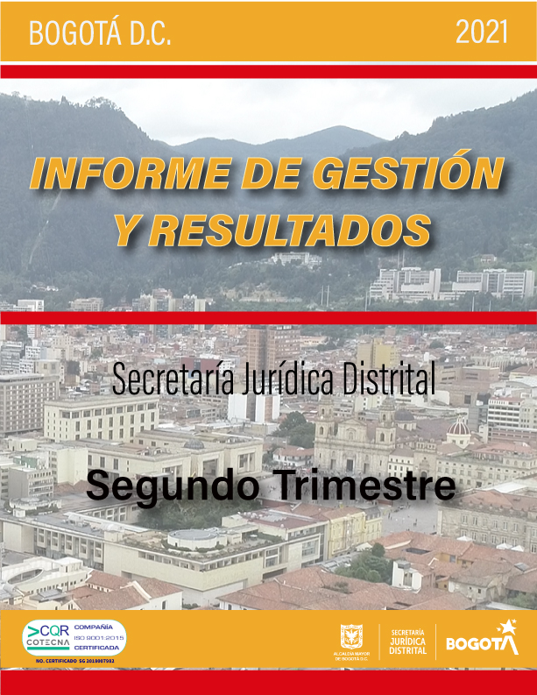

Contenido
INTRODUCCIÓN 5
8
Dimensión 1. Talento humano 8
Política Gestión estratégica de Talento humano 8
Política de Integridad: 14
Dimensión 2. Direccionamiento Estratégico y Planeación 17
Política Planeación Institucional: 17
Política: Compras y contratación pública 23
Política: Gestión Presupuestal y Eficiencia del Gasto Público 26
Dimensión 3. Gestión con valores para resultados 36
VENTANILLA HACIA ADENTRO 36
Política: Fortalecimiento Organizacional y simplificación de procesos 36
Política Gobierno Digital: 45
Política Seguridad Digital 50
Política Defensa Jurídica 51
Política Mejora Normativa 58
VENTANILLA HACIA AFUERA 66
Política Servicio al Ciudadano 66
Política Racionalización de trámites: 74
Política participación ciudadana en la gestión pública: 75
78
Dimensión 4. Evaluación de Resultados 78
Política: Seguimiento y evaluación del desempeño institucional 78
Dimensión 5. Información y comunicación 80
Política transparencia, acceso a la información pública y lucha contra la corrupción 80
Política Gestión Documental 80
Dimensión 6. Gestión del Conocimiento y la Innovación 86
Política: Gestión del Conocimiento y la Innovación 86
Política Control Interno 88
OTRAS ACCIONES INSTITUCIONALES 89

TABLA DE ILUSTRACIONES

Tabla 1. Actividades Plan de bienestar- Fuente: Proceso talento humano 8
Tabla 2. Actividades Plan bienestar e incentivos – Fuente proceso Talento humano 9
Tabla 3. Actividades Plan de Capacitación Fuente: Proceso Talento Humano 9
Tabla 4. Situaciones administrativas – Fuente: Proceso Talento Humano 11
Tabla 5. Cronograma actividades implementación Teletrabajo – Fuente: Proceso Talento humano 14
Tabla 6. Ejecución Política pública de transparencia, integridad y no tolerancia con la corrupción - Fuente: Fuente: Proceso planeación y mejora continua. 18
Tabla 7. Productos identificados - Fuente: Fuente: Proceso planeación y mejora continua. 20
Tabla 8. Imagen Portafolio bienes y servicios - Fuente: Fuente: Proceso planeación y mejora continua. 20
Tabla 9. Contratos publicados en SECOP II - Proceso Gestión Contractual 23
Tabla 10. Procesos de contratación por tipo - Proceso Gestión Contractual 24
Tabla 11. Trámites contractuales. Proceso Gestión Contractual 25
Tabla 12. Órdenes de compra. Fuente: Proceso Gestión Contractual 26
Tabla 13. Activos - Fuente: Proceso Gestión Financiera 27
Tabla 14. Pasivo – Fuente: Proceso Gestión Financiera 28
Tabla 15. Cuentas por pagar – Fuente: Proceso Gestión Financiera 28
Tabla 16. Patrimonio - Fuente: Proceso Gestión Financiera 29
Tabla 17. Gastos – Fuente: Proceso Gestión Financiera 30
Tabla 18. Gastos generales - Fuente: Proceso Gestión Financiera 30
Tabla 19. Reservas presupuestales - - Fuente: Proceso Gestión Financiera 33
Tabla 20. Planes de mejoramiento por proceso - Fuente: Proceso de Planeación y mejora continua 39
Tabla 21. Verificación SGDEA – Fuente: Proceso Gestión documental 83
Tabla 22. Análisis redes sociales - Fuente: Proceso comunicaciones. 86
Tabla 23. Servicios prestados - Fuente: Proceso Gestión administrativa. 91
Tabla 24. Distribución actos administrativos publicados - Fuente: Proceso Gestión Administrativa. 1
Tabla 25. Publicaciones Registro Distrital - Proceso: Gestión Administrativa 1

Ilustración 1. Resolución Teletrabajo -– Fuente: Proceso Talento humano 13
Ilustración 2.Convocatoria Teletrabajo - – Fuente: Proceso Talento humano 13
Ilustración 3. Cursos gestores de integridad- Fuente proceso Talento humano 14
Ilustración 4. Divulgación valores de integridad – Fuente proceso Talento humano 15
Ilustración 5. Pieza comunicacional Concurso Senda de Integridad - Fuente proceso planeación y mejora continua 16
Ilustración 6.Ejecución política pública distrital de actividades sexuales pagadas - Fuente: Fuente: Proceso planeación y mejora continua. 18
Ilustración 7. Ejecución Política LGBTI - Fuente: Fuente: Proceso planeación y mejora continua. 19
Ilustración 8. Ejecución política pública de mujeres y equidad de género- Fuente: Fuente: Proceso planeación y mejora continua. 19
Ilustración 9. Participación actividades semana ambiental 2021 – Fuente: Proceso planeación y mejora continua. 23
Ilustración 10. Ejecución presupuestal - - Fuente: Proceso Gestión Financiera 33
Ilustración 11. Apropiación disponible 2021- - Fuente: Proceso Gestión Financiera 34
Ilustración 12. Ejecución presupuestal – funcionamiento - - Fuente: Proceso Gestión Financiera 34
Ilustración 13. Fuente de financiamiento - - Fuente: Proceso Gestión Financiera 35
Ilustración 14. Ejecución proyectos de Inversión- SJD - - Fuente: Proceso Gestión Financiera 36
Ilustración 15. Documentos actualizados por tipo - Fuente: Proceso de Planeación y mejora continua 37
Ilustración 16. Planes SMART por fuente- Fuente: Proceso de Planeación y mejora continua 39
Ilustración 17. Divulgación riesgos- Fuente: Proceso de Planeación y mejora continua. 40
Ilustración 18. Informe de Gestión y Resultados SJD - Fuente: Proceso Planeación y mejora continua. 41
Ilustración 19. Divulgación 43
Ilustración 20. PQRS recibidas - Fuente: Proceso atención al ciudadano 67
Ilustración 21. Revista Doctrina Distrital 72
Ilustración 22. Numero de ciudadano atendidos - Fuente: DDIVC ESAL 74
Ilustración 23. Canales de atención - Página web SJD 75
Ilustración 24 Boletín Logros y Resultados primer trimestre 75
Ilustración 25. Ilustración 9. Plataforma Legalbog participa 77
Ilustración 26. Piezas comunicacionales - Fuente: Proceso Comunicaciones 84
Ilustración 27. Quejas recibidas y tramitadas - Fuente: Proceso: Control Interno Disciplinario. 2
Ilustración 28. Autos quejas evaluadas - Proceso Control Interno Disciplinario. 3
Ilustración 29. Indagaciones preliminares evaluadas - Proceso Control Interno Disciplinario. 3
Ilustración 30. Investigaciones Disciplinarias Evaluadas - Fuente proceso: Control Interno Disciplinario: 4

INTRODUCCIÓN

La Secretaría Jurídica Distrital como líder del Sector Jurídico y en atención a los lineamientos establecidos en el Manual Único de Rendición de Cuentas – MURC del Departamento Administrativo de la Función Pública y el Modelo Integrado de Planeación y Gestión MIPG, presenta su Informe de Gestión y Resultados correspondiente al segundo trimestre 2021, en el cual se detallan las actividades desarrolladas en cumplimiento de su Plan Operativo Anual.

El Informe esta especialmente orientado a mantener informados a nuestros usuarios y partes interesadas; dando a conocer las decisiones que se han tomado en la Entidad, a través de información clara, oportuna y con un lenguaje claro.

Así mismo, se presentan la gestión adelantada por cada uno de los procesos estratégicos, misionales, de apoyo y control que aportaron al cumplimiento de los logros y resultados para el segundo trimestre.

SECRETARÍA JURÍDICA DISTRITAL

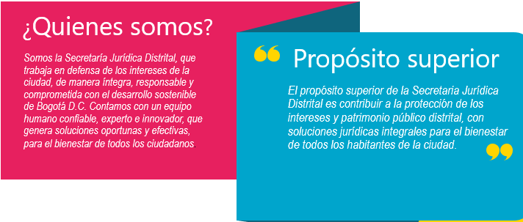

IMPERATIVOS ESTRATEGICOS
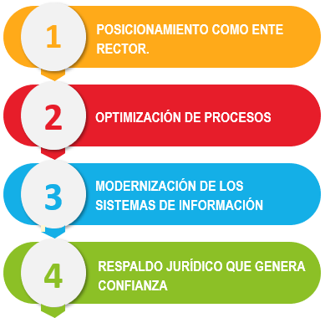
ESTRUCTURA ORGANIZACIONAL
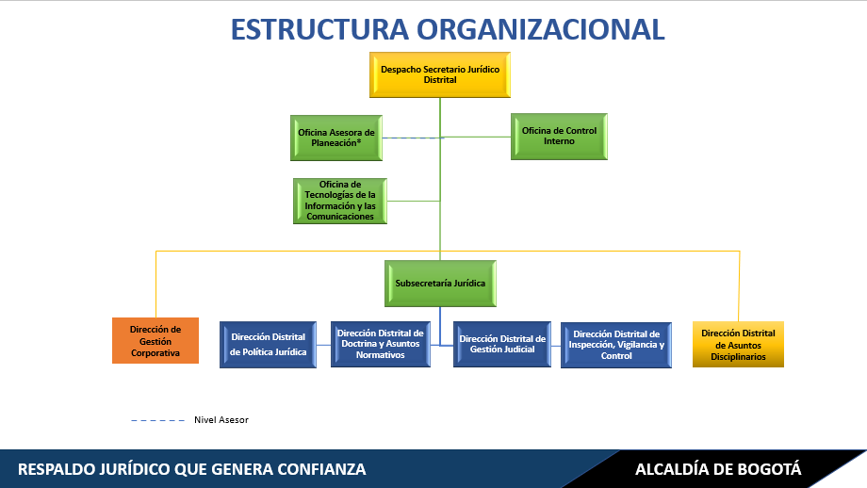

De acuerdo con lo señalado en el Decreto Distrital 323 de 2016 “Por medio del cual se establece la estructura organizacional de la Secretaría Jurídica Distrital, y se dictan otras disposiciones”, modificado por el Decreto Distrital 798 de 2019 “Por medio del cual se modifica parcialmente el Decreto Distrital 323 de 2016 y se dictan otras disposiciones”, la Secretaría Jurídica Distrital está integrada por 11 dependencias, las cuales se encuentran representadas en el siguiente organigrama.

- Despacho Secretaría Jurídica Distrital
- Oficina Control Interno
- Oficina Asesora de Planeación
- Oficina de Tecnologías de la Información y las Comunicaciones
- Subsecretaría Jurídica Distrital
- Dirección Distrital de Gestión Judicial
- Dirección Distrital de Doctrina y Asuntos Normativos
- Dirección Distrital de Política Jurídica
- Dirección Distrital de Inspección, Vigilancia y Control
- Dirección Distrital de Asuntos Disciplinarios
- Dirección de Gestión Corporativa.
DIMENSIÓN 1.
TALENTO HUMANO

Dimensión 1. Talento humano

Política Gestión estratégica de Talento humano

A continuación, se describen los resultados alcanzados durante el segundo trimestre 2021, en el marco de la implementación de la Política estratégica de talento humano:
Meta Gestión | Cumplir con el cronograma establecido para el plan estratégico de talento humano de la SJD.

En el marco del plan estratégico de talento humano, para el segundo trimestre de la vigencia en curso, se logró la ejecución del 95% de las actividades programadas de acuerdo con el seguimiento a las actividades del Programa de Bienestar y Plan Institucional de Capacitaciones, realizadas durante el periodo de reporte.

Actividad | Fecha
Charla FNA | 20/05/2021
Charla FRADEC y FEDHE | 19/04/2021
Charla subsidio de vivienda | 10/06/2021
Charla Subsidio monetario y amparo de vida – Compensar | 28/05/2021
Charla Turismo Compensar | 27/05/2021
Tabla 1. Actividades Plan de bienestar- Fuente: Proceso talento humano
De otra parte, se llevaron a cabo las actividades en el marco del Plan de bienestar e incentivos y Plan de capacitación en los siguientes temas:

Plan de Bienestar e Incentivos

Actividades Plan de Bienestar adelantadas en el segundo trimestre 2021
Difundir el Uso del Centro de Apoyo Emocional
Articular acciones con el Fondo Nacional del Ahorro, Caja de Compensación Familiar, entidades del Distrito, para ofrecer alternativas de vivienda.
Conmemoración a labor de las secretarias y secretarios del Distrito
Celebración cumpleaños
Difundir del Día de la familia (Un día para compartir con la familia en cada semestre
Difundir Reconocimiento de medio día por la celebración de cumpleaños e incentivo uso de la bicicleta
Difundir Reconocimiento 4 horas trimestrales para Reuniones Escolares
Difundir Tarde de Juego - receso escolar
Entrega de Reconocimientos a las personas desvinculadas por la Convocatoria 822 de 2019
Realizar entrevista de Retiro
Difusión y seguimiento cursos de la Escuela de Talentos
Celebrar Día de la Madre
Día del servidor público
Celebrar Día del Padre
Vacaciones Recreativas Mitad de Año
Tabla 2. Actividades Plan bienestar e incentivos – Fuente proceso Talento humano

Plan de Capacitación
En cumplimiento del Plan Institucional de capacitación 2021, durante el segundo trimestre se desarrollaron varias actividades, las cuales se relacionan a continuación:

TEMA | FECHA | No.  Horas | No. de  participantes
Inducción | Enero a marzo de 2021 | 5 horas | 42
Fundamentos de Big Data | 16 de febrero de 2021 | 40 horas | 3
Derecho Disciplinario: Principales modificaciones de la Ley  1952 de 2019. | 11 de marzo de 2021 | 2 horas | 22
Actualización normativa y recomendaciones para la  presentación de la información exógena". | 11 de marzo de 2021 | 5 horas | 4
Contratación Estatal: Leyes 1882 de 2018; 2014 de 2019 y  2022 de 2020 | 12 de abril de 2021 | 30 horas | 2
Elaboración de Informes, Redacción y Ortografía | 21 de mayo de 2021 | 24 horas | 30
Capacitación en "Reformas al CPACA LEY 2080 DE 2021" | 26 de mayo de 2021 | 8 horas | 31
Seminario Derechos Humanos, Gobernanza para la Paz y el  Posconflicto | 22 de junio de 2021 | 15 horas | 7
Capacitación en Estudios Previos | 23 de junio de 2021 | 3 horas | 28
Contratación: Secop II para Supervisores | 28 de junio de 2021 | 3 horas
Diplomado en Transformación Digital y Seguridad de la  Información | Del 26 de julio de 2021 | 90 horas | 2
Tabla 3. Actividades Plan de Capacitación Fuente: Proceso Talento Humano
Es importante tener en cuenta que, para el periodo de reporte dos de las actividades programadas en el plan de capacitación no se realizaron las cuales son: Atención a los procesos globales que privilegian a unos cuantos y marginalizan a muchos e Indagar la identidad y las formas desiguales de ciudadanía.
De otra parte, se relacionan otras actividades desarrolladas desde los diferentes procesos que hacen parte de la Dirección de Gestión Corporativa, así
Sistema de Gestión de Seguridad y Salud en el Trabajo

Conforme a los componentes de la Gestión en Seguridad y Salud en el Trabajo establecidos por la normativa vigente y adoptada en el Plan de Trabajo de la SJD, a continuación, se presenta un resumen de las principales actividades adelantadas en el segundo trimestre del 2021:
  - Contratación de los procesos de suministros de seguridad industrial, elementos de bioseguridad y protección personal.
  - Seguimiento y control a condiciones de salud relacionados con el covid-19, así como acciones preventivas requeridas, tales como cercos epidemiológicos, jornada de toma de muestras COVID, actualización del protocolo de bioseguridad, entrega de elementos de protección, jornadas de desinfección, entre otros.
  - Reporte de indicadores, estándares SST, instrumento de madurez y accidentes de trabajo, reporte 2020.
  - Diligenciamiento y actualización plataforma SIDEAP, SST en línea y Sistema de Alertas Tempranas por Covid-19.
  - Actividades del PVE en desórdenes musculo esqueléticos, taller de Ergonomía e higiene Postural, taller técnico de manejo del estrés,
  - Informe de seguimiento al mantenimiento preventivo y correctivo de las inspecciones realizadas.
  - Capacitaciones de: 1- Prevención y atención del acoso laboral y sexual, 2- Riesgo público, 3- Personal de servicios generales, 4- Grupo de brigadistas en primeros auxilios, 5- Guía del conductor seguro, 6- Para actores viales, 7- Comité de convivencia laboral en resolución de conflictos laborales.
  - Refuerzo de instructivos semana del 26 de abril con capacitación en prevención de accidentes.
  - Reuniones mensuales del COPASST.
  - Pausas activas virtuales y presenciales.
  - Comunicación curso "Detalles que salvan vidas" de la Alcaldía mayor y el DASCD.
  - Revisión del PVE riesgo psicosocial.
  - Reunión comité de convivencia laboral.
  - Divulgación salud visual PVE salud visual.
  - Exámenes médicos ocupacionales periódicos de ingreso y egreso.
  - Gestión aplicativa Smart actividades de SST.
Vinculaciones, Encargos, Renuncias: Se tramitaron todas las solicitudes de vinculación de personal, encargo, renuncias y otras, realizado la proyección de los actos administrativos, revisión y atención de las observaciones realizados a los mismos.

Actos administrativos de Derogatoria | 4
Actos administrativos autorización de días de descanso compensado | 1
Actos administrativos de Encargo | 13
Actos administrativos conformación mesa equidad de genero | 1
Actos administrativos de nombramiento en periodo de prueba | 12
Actos administrativos de nombramiento en provisionalidad | 6
Actos administrativos de Renuncia | 2
Actos administrativos Adopción Teletrabajo | 1
Actos administrativos de terminación de encargo | 1
Actos administrativos de terminación de vacancia temporal | 1
TOTAL | 42
Tabla 4. Situaciones administrativas – Fuente: Proceso Talento Humano
Otras gestiones adelantadas:

  - 24 primas Técnicas
  - 4 licencias de luto
  - 4 vacaciones
  - 1 orden de pago de Licencia de Maternidad
  - 1 orden pago de Cesantías FONCEP
  - Se elaboraron 98 certificaciones laborales.
  - Se realiza revisión liquidación y proceso de pago de nómina mensual.
  - Se realiza liquidación y proceso de pago de autoliquidación mensual de seguridad social y parafiscales.
  - Se liquidan 11 planillas de 2020, de los funcionarios retirados pendiente de pago de parafiscales por concepto de vacaciones pagadas en las liquidaciones.
  - Se Crean 14 terceros en planta PERNO.
  - 26 actos de situaciones administrativas reportadas en el SIDEAP (Vacaciones, licencias de luto e incapac

Meta Gestión | Fortalecer el acceso a la información y contribuir en la formulación de políticas públicas, a través de la implementación módulos del Sistema de Información Distrital del Empleo y la Administración Pública – SIDEAP- 2.0

Con ocasión a la implementación del Sistema de Información Distrital del Empleo y la Administración Pública – SIDEAP- 2.0 en la Secretaría Jurídica Distrital, se desarrollaron las siguientes acciones:
Se realizaron las actualizaciones en los módulos de PIC en línea, agregando la información de las capacitantes realizadas durante el periodo de abril a junio, de igual manera se realizó la activación de los funcionarios vinculados durante este periodo. Adicionalmente, siguiendo los lineamientos realizados por el DASCD, se realiza la validación de las hojas de vida de los funcionarios de la entidad logrando un avance del 89%.

Meta Gestión | Avanzar en la implementación de la estrategia de trabajo en casa

Durante el segundo semestre se realizó el análisis de la ejecución de la prueba piloto del teletrabajo en la entidad, de este análisis se generó el informe de resultados el cual fue presentado al Comité de la Gestión y Desempeño donde se planteó el plan de trabajo para la aplicación de la siguiente fase de la iniciativa de teletrabajo en la secretaria Jurídica Distrital.
Así mismo, se logró desarrollar las actividades propuestas durante el primer semestre de la vigencia, destacando la actualización de la Resolución de Teletrabajo y realización de la convocatoria de para la participación de los funcionarios, a continuación, se presenta las actividades planteadas:

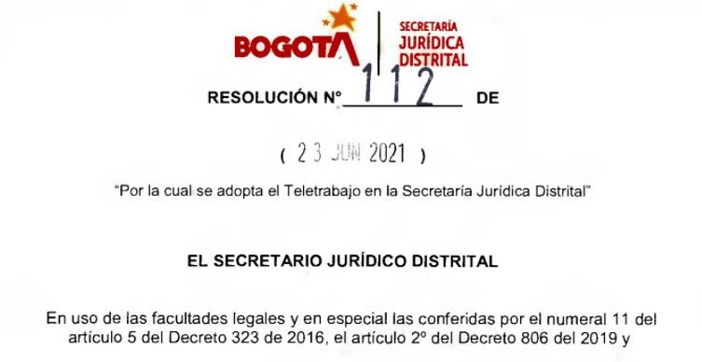
Ilustración 1. Resolución Teletrabajo -– Fuente: Proceso Talento humano
Ilustración 2.Convocatoria Teletrabajo - – Fuente: Proceso Talento humano
 | Actividad |  |  | Fecha
Revisión estado de la estrategia de Teletrabajo |  |  | 18/03/2021
Revisión de cumplimiento de la prueba piloto, evaluación del componente jurídico, tecnológico y de SG-SST |  |  | 28/04/2021
Generar Informe de conclusiones de la evaluación de prueba piloto y documentación para la adopción de la política de teletrabajo |  |  | 30/04/2021
Presentar Informe de evaluación de prueba piloto y la política general de teletrabajo en la SJD, al Comité Institucional de Gestión y Desempeño SJD. |  |  | 14/05/2021
Ajustes a la estrategia de teletrabajo y/o aprobación de fase de Adopción. Resolución General de adopción del Teletrabajo |  |  | 14/05/2021
Resolución de Adopción del Teletrabajo en la SJD |  |  | 20/05/2021
Proyectar convocatoria de participación para aprobación y revisión |  |  | 30/06/2021
Publicación, sensibilización y divulgación de convocatoria para nuevos teletrabajadores |  |  | 30/06/2021
Notificación de funcionarios y cargos autorizados por los directivos para teletrabajar |  |  | 07/07/2021
Evaluación del perfil de los postulados |  |  | 07/07/2021-  16/07/2021
Presentación para Aprobación de los postulados por parte del Comité de Institucional de Gestión y Desempeño |  |  | 21/07/2021-  23/07/2021
Publicación y notificación de los funcionarios seleccionados para teletrabajar |  |  | 26/07/2021
Inscripción en el curso virtual de teletrabajo de la Secretaría General |  |  | 26/07/2021-  30/06/2021
Expedición de Resolución Particular |  |  | 02/08/2021-  06/08/2021
Suscripción de Compromisos e Inicio de Teletrabajo |  |  | 09/08/2021-  10/08/2021
Inicio Teletrabajo |  |  | 09/08/2021-  10/08/2021
Reporte de Cumplimiento de Acuerdos |  |  | Primeros días de Cada mes
Seguimiento y medición de indicadores durante la ejecución |  |  | Primeros días de cada mes
Evaluación de la estrategia |  |  | Diciembre de 2021
Generar informe anual de evaluación de Teletrabajo |  |  | Diciembre de 2021
Presentar los resultados al Comité Institucional de Gestión y Desempeño SJD. |  |  | Enero de 2022
Tabla 5. Cronograma actividades implementación Teletrabajo – Fuente: Proceso Talento humano

Política de Integridad:
En el periodo de reporte, se logró la certificación de parte del equipo de gestores de integridad mediante el curso programado por la Dirección Distrital de Desarrollo Institucional de la Secretaría General de la Alcaldía Mayor de Bogotá a través de la plataforma “Soy 10 Aprende”.
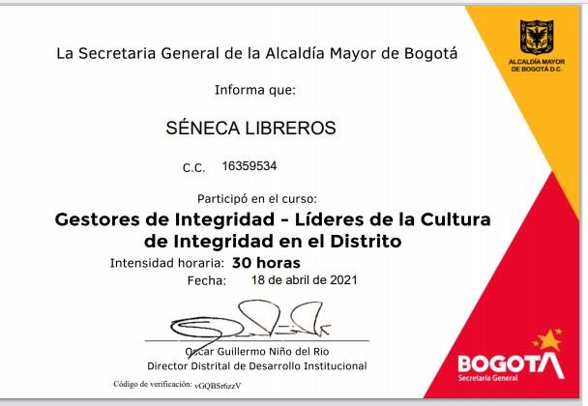
Ilustración 3. Cursos gestores de integridad- Fuente proceso Talento humano
Se publicaron piezas comunicacionales en el boletín interno con el fin de promover y fortalecer la cultura de Integridad en los servidores públicos y contratistas de la Secretaría Jurídica Distrital.
Ilustración 4. Divulgación valores de integridad – Fuente proceso Talento humano
Senda de la Integridad: En lo relacionado con la iniciativa Senda de Integridad, en los meses de mayo y junio de 2021, se llevaron a cabo actividades para dar cumplimiento al reto No. 5 denominado “El Pacto del Senderista”, el cual consistía en definir los acuerdos de comportamientos de cada entidad participante, los cuales se elegirían con de acuerdo la intervención de los servidores públicos de la entidad y los grupos de valor o de interés.

Estos acuerdos de comportamientos están asociados a los cinco (5) valores del servidor público inmersos en el Código de Integridad adoptado mediante Decreto 118 de 2018, estos son: el respeto, la diligencia, el compromiso, la justicia y la honestidad.

De esta manera, luego de llevar a cabo un encuentro virtual el pasado 9 de junio, en el que se propusieron algunos acuerdos por parte de los colaboradores y de someterlos a votación, se logró la participación de 169 funcionarios y contratistas de la entidad y de 63 usuarios externos, permitiendo con esto, elegir los 10 comportamientos que guiarán a la secretaría Jurídica Distrital, con los que los colaboradores se comprometan en su día a día.

Los resultados de este reto fueron socializados a través de una pieza gráfica publicada en los distintos canales internos y externos de comunicación, estos son las cuentas oficiales de Facebook y Twitter de la Secretaría, Página web y correo electrónico de comunicaciones dirigido a los servidores de la Entidad.

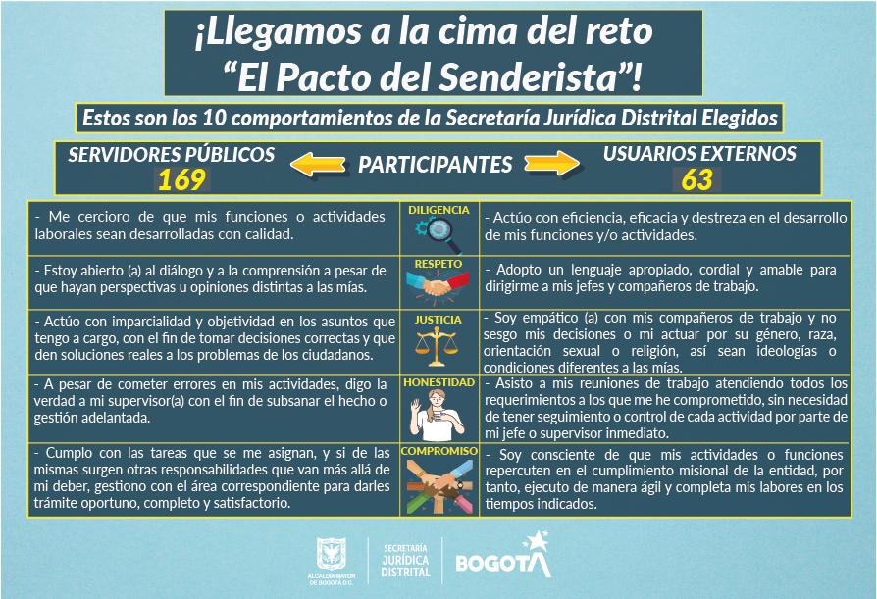
Ilustración 5. Pieza comunicacional Concurso Senda de Integridad - Fuente proceso planeación y mejora continua
Fuente de información: Lo anterior obedece a la información reportada en los indicadores del proceso de talento humano y el proceso de planeación y mejora continua.
DIRECCIONAMIENTO ESTRATÉGICO Y PLANEACIÓN
DIMENSIÓN 2.

Dimensión 2. Direccionamiento Estratégico y Planeación

Política Planeación Institucional:

La Política de Planeación Institucional se encuentra enmarcada en la dimensión de Direccionamiento estratégico y Planeación, la cual se desarrolla en la Secretaría Jurídica Distrital con el fin de tener claro el horizonte a corto y mediano plazo que le permite definir la ruta estratégica que guiará su gestión institucional, con miras a satisfacer las necesidades de sus grupos de valor, así como fortalecer su confianza y legitimidad.

Meta P.I 7608 | Fortalecer el desarrollo del Modelo Integrado de Planeación y Gestión - MIPG en la Secretaría Jurídica Distrital
Seguimiento: En cumplimiento de la dimensión Direccionamiento Estratégico y Planeación la Oficina Asesora de Planeación, realizó el seguimiento de los meses de marzo, abril y mayo de las metas fijadas en el Plan de Desarrollo Distrital, se reportó la información de seguimiento físico y presupuestal a los proyectos de inversión en la herramienta SUIFP – SPI y en la herramienta de Productos, Metas y Resultados –PMR. Con relación al seguimiento presupuestal se generaron los informes de la herramienta BogData, con fecha de corte 30 de junio 2021; Ejecución consolidada, Certificados de disponibilidad presupuestal, Registros presupuestales Y ejecución de reservas presupuestal.
Así mismo, a partir de los planes de acción definidos, se implementó el formato para realizar el seguimiento de las metas proyectos de inversión. Por último, con la definición del Componente Estratégico 2020-2024, se actualizó el Plan de Gasto Público 2021 en el que se incluye el Plan Anticorrupción y Atención al Ciudadano con su respectivo enlace.
Políticas Públicas: Durante el segundo trimestre de 2021, se consolidaron y remitieron a las entidades líderes de política, los reportes de seguimiento a los planes de acción de las Políticas Públicas de Transparencia, Integridad y No Tolerancia con la Corrupción (PPTINTC), Derechos Humanos (PPIDDHH), Actividades Sexuales Pagadas (PPASP), Mujeres y Equidad de Género (PPMYEG), y LGBTI, dentro de las fechas establecidas.
Estos reportes hacían referencia al cumplimiento que se logró en el primer trimestre de 2021, logrando avance en las metas de algunos productos a responsabilidad de la Secretaría Jurídica Distrital.
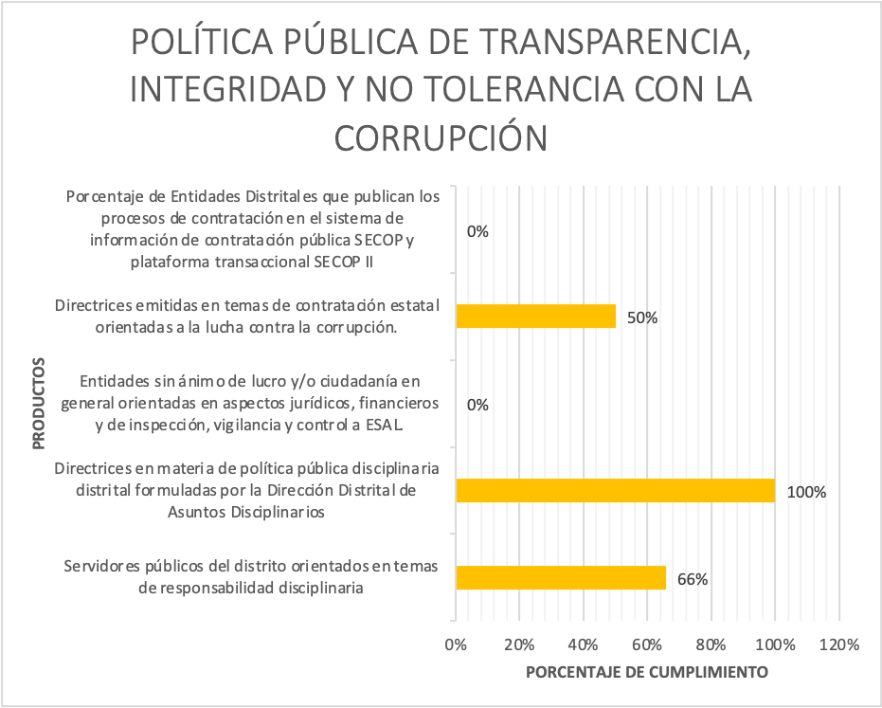
Tabla 6. Ejecución Política pública de transparencia, integridad y no tolerancia con la corrupción - Fuente: Fuente: Proceso planeación y mejora continua.

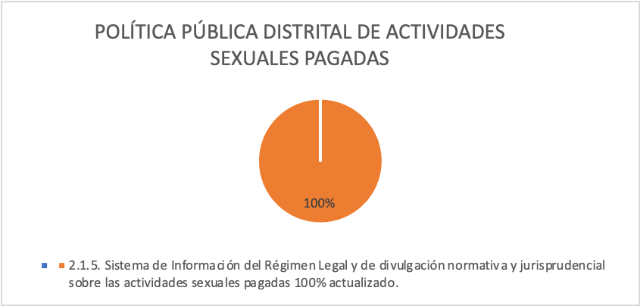
Ilustración 6.Ejecución política pública distrital de actividades sexuales pagadas - Fuente: Fuente: Proceso planeación y mejora continua.

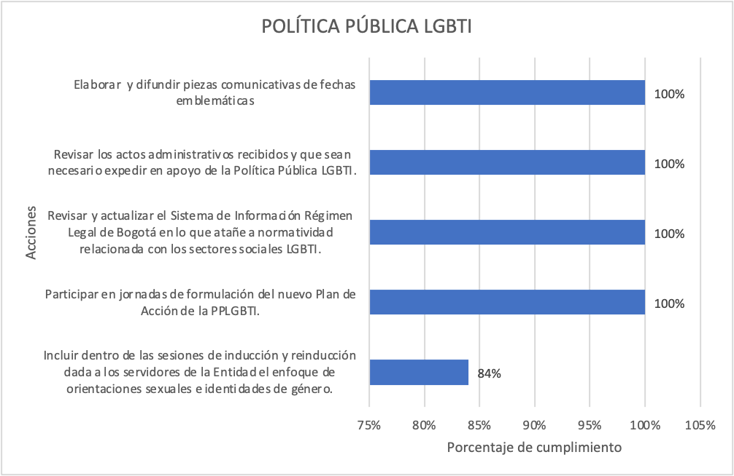
Ilustración 7. Ejecución Política LGBTI - Fuente: Fuente: Proceso planeación y mejora continua.
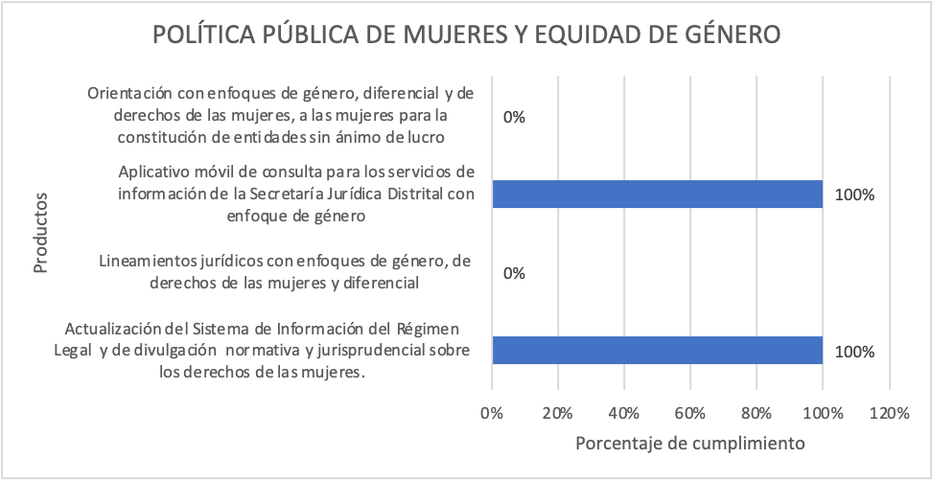
Ilustración 8. Ejecución política pública de mujeres y equidad de género- Fuente: Fuente: Proceso planeación y mejora continua.
Trámites y Portafolio de bienes y servicios: A través de la actualización del Portafolio de la Secretaría Jurídica Distrital, se logró la inclusión de 2 servicios que actualmente presta la Dirección Distrital de Asuntos Normativos, pasando de 23 a 25 productos y servicios prestados en el marco de la misionalidad de la Entidad.

Los servicios identificados e incluidos:

PRODUCTO Y/O SERVICIO | DESCRIPCIÓN
- Elaboración de actos administrativos | Documentos en los que se proyectan actos administrativos que resuelven los asuntos solicitados por el/la Alcalde(sa) Mayor, el/la Secretarío(a) Jurídico(a) Distrital y Entidades distritales.
- Respuestas a proposiciones del concejo de Bogotá y del Congreso de la republica | Documento que contienen la respuesta a las proposiciones remitidas por el Concejo de Bogotá y el Congreso de la República.
Tabla 7. Productos identificados - Fuente: Fuente: Proceso planeación y mejora continua.
La Secretaría Jurídica Distrital pone a disposición de la ciudadanía y grupos de valor, los servicios que presta a través de sus Direcciones, brindando información completa en su portafolio de bienes y servicios, el cual puede ser consultado en el siguiente enlace:

https://www.secretariajuridica.gov.co/transparencia/tramites-servicios
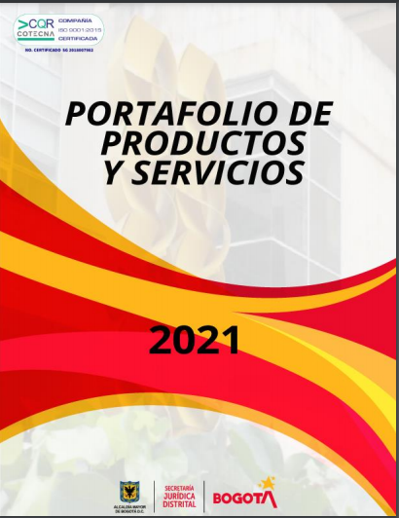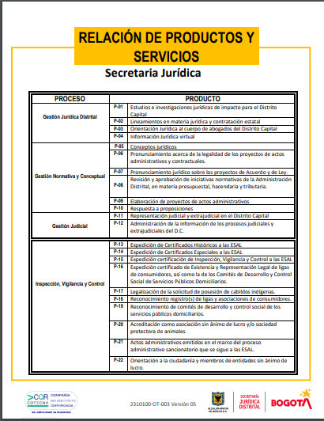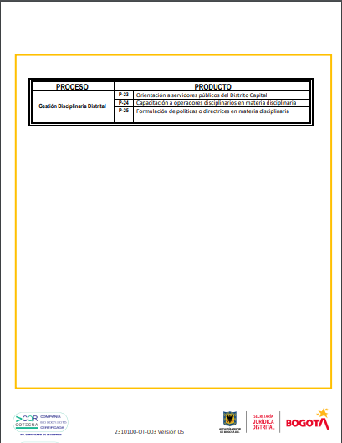
Tabla 8. Imagen Portafolio bienes y servicios - Fuente: Fuente: Proceso planeación y mejora continua.
Evaluación de Resultados: Promover en la Secretaría el seguimiento a la gestión y su desempeño, a fin de conocer permanentemente los avances en la consecución de los resultados previstos en su marco estratégico. Esto debido a que al tener un conocimiento certero de cómo se comportan los factores más importantes en la ejecución de lo planeado, le permite a la Secretaría:
(i) Saber permanentemente el estado de avance de su gestión.
(ii) Plantear las acciones para mitigar posibles riesgos que la puedan desviar del cumplimiento de sus metas.
(iii) Al final del periodo, determinar si logró sus objetivos y metas en los tiempos previstos, en las condiciones de cantidad y calidad esperadas y con un uso óptimo de recursos. La Evaluación de Resultados permite también definir los efectos de la gestión institucional en la garantía de los derechos, satisfacción de necesidades y resolución de los problemas de los grupos de valor.
La entidad diligenció el Formulario Único de Reporte de Avance a la Gestión – FURAG para la vigencia 2020, actividad liderada por la Oficina Asesora de Planeación.
Así mismo, se solicitaron y consolidaron los Planes de Acción de MIPG, para la mejora del desempeño institucional y se identificaron mejoras en la formulación del Plan de Acción de la Oficina TIC, Corporativa y DDAD.

Además, se presentó informe con los resultados del FURAG 2020, las acciones y alertas generadas por la OAP, y las recomendaciones para mejorar los resultados de la vigencia 2020, su discriminación para las 458 preguntas para los 87 componentes y se identificaron, analizaron y remitieron a los responsables de Política, los índices y el cruce de respuestas que impactan el desempeño de sus Políticas.

Gestión Ambiental: La Secretaría Jurídica Distrital, logró avanzar en el cumplimiento de los objetivos, metas e indicadores de gestión ambiental. A la fecha del presente informe, el avance en la implementación del Plan de Acción PIGA 2021 es de 59% y el avance en la implementación del Plan de Acción PAI 2021 es de 55,2%.

Durante el período reportado se realizaron diferentes acciones que contribuyeron al cumplimiento de los planes de acción del PIGA y PAI entre las que se encuentra el fortalecimiento de la cultura ambiental a través de la divulgación de piezas comunicacionales sobre: movilidad sostenible, cambio climático, divulgación boletín ambiental, invitación charla importancia páramos, huella de carbono, pilas con el ambiente calidad del aire, en el marco de la semana ambiental 2021: expectativa de la Semana Ambiental, programación, evento de apertura, recorrido Parque Nacional Natural Chingaza y Taller de Siembra y propagación, conversatorio de cambio climático y adaptación y Jornada virtual de adopción y tenencia responsable, conversatorio sobre biodiversidad y taller de cuidado del agua, recorrido virtual Quebrada las Delicias y marcatón de bicicletas en la Manzana Liévano, Conversatorio sobre aprovechamiento de residuos sólidos con Asoretriunfo y recorrido por territorios ambientales, día mundial del medio ambiente, encuesta de evaluación semana ambiental, conoce los puntos de pos consumo de la Manzana Liévano, reporta una fuga y uso eficiente del papel.

Se realizó una capacitación sobre la implementación de las Compras públicas Sostenibles dirigida a los jefes de oficina, directores, supervisores y profesionales que lideran los procesos de contratación. Esa jornada se realizó por parte de la OAP con el fin de fortalecer las competencias de la entidad en las CPS para la cual se gestionó el apoyo del Ministerio de Ambiente y Desarrollo Sostenible.

Se realizó la elaboración y divulgación del boletín ambiental, a través del cual se presentó el análisis del comportamiento de las principales variables de gestión ambiental durante el segundo semestre de 2020.

Así mismo, se realizó la actualización y creación de diferente información del módulo de gestión ambiental en el aplicativo SMART lo cual permite la optimización del aplicativo para realizar el cargue y seguimiento de información de gestión ambiental (matriz de aspectos e impactos ambientales vigencia 2021, matriz de requisitos legales versión 2021).
Además, se presentó el informe del primer seguimiento del aprovechamiento de residuos sólidos generados durante el primer trimestre de 2021 el cual se remitió con soportes correspondientes a la Unidad Administrativa Especial de Servicios Públicos -UAESP. También, se realizó la socialización de los programas del PIGA en todas las dependencias, así como del comportamiento del consumo de agua y energía durante el segundo semestre de 2020. Se analizó el avance de los indicadores de gestión ambiental en lo corrido del año 2021.

Con el fin de dar cumplimiento al Acuerdo Distrital 197 de 2005, se realizó la planeación, programación y desarrollo de la Semana Ambiental Institucional de la vigencia 2021. Para ello, se realizó la solicitud de apoyo a diferentes entidades y organizaciones del nivel nacional y distrital como la Secretaría Distrital de Ambiente, el Jardín Botánico de Bogotá José Celestino Mutis, la Empresa de Acueducto y Alcantarillado de Bogotá y Parques Nacionales Naturales de Colombia y a la Asociación de Recicladores del Triunfo -ASORETRIUNFO. La Semana Ambiental se desarrolló desde el 31 de mayo hasta el 4 de junio de 2021, se desarrollaron diez (10) actividades, las cuales contaron con un total de 362 participaciones, a través del evento de apertura, la Alta Dirección invitó a todos servidores y contratistas a participar, y, además, reafirmó el compromiso institucional en la prevención de la contaminación.
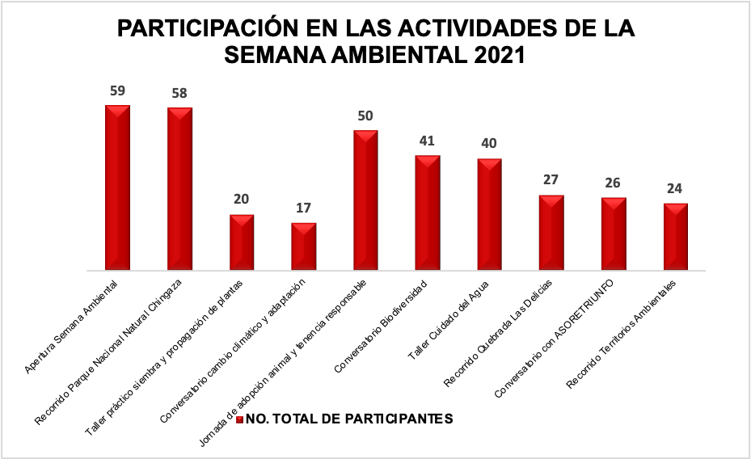
Ilustración 9. Participación actividades semana ambiental 2021 – Fuente: Proceso planeación y mejora continua.

Política: Compras y contratación pública

Meta Gestión | Publicar en SECOP II la totalidad de los requisitos de perfeccionamiento de los contratos suscritos por la entidad.
Durante el segundo trimestre de la vigencia 2021 se publicaron y firmaron en SECOP II un total de 13 contratos, de los cuales se formalizaron los requisitos de perfeccionamiento de 12 de ellos, alcanzando un 92% en el indicador del trimestre y un acumulado de 99%. Adicionalmente, es importante mencionar que el contrato pendiente de formalización durante el mes de marzo fue perfeccionado durante los primeros días de abril.
Para el segundo trimestre se presentó un rezago en el perfeccionamiento de un contrato de la Oficina Asesora de Planeación, teniendo en cuenta que el acta de inicio no fue allegada antes de la finalización del mes de junio.
Fecha de corte | Contratos Firmados y Publicados | Requisitos de perfeccionamiento (Contratos en ejecución) | Total
Enero | 62 | 62 | 100%
Febrero | 29 | 29 | 100%
Marzo | 15 | 15 | 100%
Abril | 4 | 4 | 100%
Mayo | 7 | 7 | 100%
Junio | 2 | 1 | 50%
Total | 119 | 118 | 99%
Tabla 9. Contratos publicados en SECOP II - Proceso Gestión Contractual
Adicionalmente, el proceso de Gestión Contractual trabajo en los siguientes puntos que permitieron fortalecer la gestión institucional:
Procesos de contratación. Para el periodo comprendido entre el 1 de abril de 2021 y el 30 de junio, la Secretaría Jurídica Distrital ha adelantado veinte (20) procesos de contratación los cuales han tenido la siguiente distribución:

- Abril: 4 contratos de prestación de servicios y apoyo a la gestión y 3 órdenes de compra.

- Mayo: 7 contratos de prestación de prestación de servicios y apoyo a la gestión y 2 órdenes de compra a través de la plataforma Colombia Compra Eficiente.

- Junio: 2 contratos de prestación de prestación de servicios y apoyo a la gestión y 2 órdenes de compra a través de la plataforma Colombia Compra Eficiente.

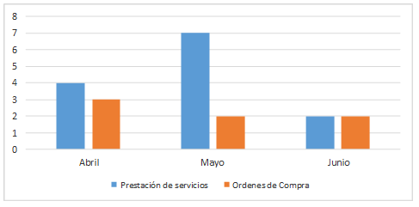
Tabla 10. Procesos de contratación por tipo - Proceso Gestión Contractual
Liquidación: A continuación, se relaciona el estado y asignación de los procesos de liquidación realizados:

A la fecha en total se han suscrito ciento veintinueve (129) contratos de los cuales se encuentran en ejecución ciento trece (113) contratos, los restantes tienen las siguientes novedades:

Doce (12) contratos terminaron ordinariamente, dos (2) contratos suspendidos, un (1) contrato terminado anticipadamente por solicitud del contratista y un (1) contrato se encuentra pendiente de acta de inicio.

Así mismo se han tramitado las siguientes novedades contractuales:
  - Cesión contrato 054 de 2021 (Martha Carolina Ospina)
  - Prórroga del contrato 060 de 2019 (Unión temporal Supportical Management)
  - Adición y prórroga contrato 087 de 2021 (ETB)
  - Adición y prórroga contrato 208 de 2020 (Mantenimiento)
  - Adición y Prórroga contrato 199 de 2020 (Combustible)
  - Adición y prórroga contrato 078 de 2021 (Milena Pulido)
  - Adición y prórroga contrato 103 de 2021 (Alexander Buitrago)
  - Adición y prórroga contrato 105 de 2021 (Diego Pedroza)

Dependencia Supervisora | Estado | Contratista | Cantidad Contratos
Dirección Corporativa | En construcción del acta | SERVICIOS POSTALES NACIONALES S.A. | 2
 |  | UNIVERSAL & CO S.A.S | 1
 | En firma del contratista | GRUPO LABORAL OCUPACIONAL S.A.S. | 1
 |  | INSTITUTO NACIONAL PARA SORDOS - INSOR | 1
 | En revisión del despacho | LA PREVISORA S.A. COMPAÑÍA DE SEGUROS | 1
 | Liquidado | AGOPLA S.A.S EN REORGANIZACION | 1

 |  | CAJA DE COMPENSACION FAMILIAR COMPENSAR | 1
 |  | EDGAR JAVIER HERRERA ISAZA | 1
 |  | ORGANIZACIÓN TERPEL S.A. | 1
 |  | SERVICIOS POSTALES NACIONALES S.A. | 1
Oficina de  tecnologías | En firma del contratista | EMPRESA DE TELECOMUNICACIONES DE  BOGOTÁ S.A ESP | 1
 |  | ORACLE COLOMBIA LIMITADA | 1
 | Liquidado | ADVANTAGE MICROSYSTEMS COLOMBIA LTDA | 1
 |  | AIRECO S.A.S | 1
 |  | CREANGEL LTDA | 1
 |  | INFORMÁTICA EL CORTE INGLÉS S.A. SUCURSAL COLOMBIA | 1
 |  | SOLUTION COPY LTDA | 2
 | Sin información | EMPRESA DE TELECOMUNICACIONES DE BOGOTÁ S.A ESP | 1
Tabla 11. Trámites contractuales. Proceso Gestión Contractual

Meta:  Gestión | Publicar en SECOP II la totalidad de las órdenes de pago de los contratos suscritos por la entidad.

Durante el segundo trimestre 2021, se publicaron en SECOP II un total de 328 órdenes de pago de los 328 tramites radicados ante la Dirección de Gestión Corporativa, correspondientes a contratos suscritos en dicha plataforma, alcanzando un porcentaje de cumplimiento de 100% durante el trimestre y un acumulado durante lo corrido de la vigencia de 100%.
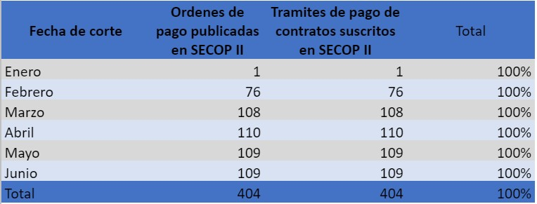
Tabla 12. Órdenes de compra. Fuente: Proceso Gestión Contractual

Política: Gestión Presupuestal y Eficiencia del Gasto Público

Meta: Gestión | Contar con información contable razonable y oportuna en los EEFF de la Secretaría Jurídica Distrital.

Para el trimestre contable reportado, comprendido entre marzo 2021 – mayo de 2021, fueron programadas 19 conciliaciones, las cuales se realizaron en su totalidad, logrando el 100% de la meta proyectada para el periodo.
Estados Financieros: En cuanto a la presentación de la Información contable en los términos requeridos, la Secretaría Jurídica Distrital aplica el proceso de clasificación, identificación, reconocimiento, registro y revelación de los estados contables, de acuerdo con el marco conceptual de la contabilidad pública y las normas técnicas establecidas en el Régimen de Contabilidad Pública vigente.
Se han realizado cierres contables para cada mes, y se encuentran publicados en la página web de la entidad, en cumplimiento al Artículo No 51 de la Ley 190 de 1995 (Estatuto Anticorrupción), al numeral 36 del artículo 34 de la Ley 734 de 2002, al numeral 7, capitulo II, sección II de la parte 1 del Régimen de Contabilidad Pública, y a la Resolución No 182 del 19 de mayo de 2017, de la Contaduría General de la Nación.
En cumplimiento a la Resolución No DDC-000002 del 09/08/2018, de la Dirección Distrital de Contabilidad, en lo pertinente a los plazos, requisitos y procedimientos para la presentación de la información contable necesaria para la consolidación de Estados Contables del Distrito Capital; la Secretaría Jurídica Distrital realiza y reporta cierres trimestrales previa validación en el sistema “Bogotá Consolida”. Igualmente se preparan de forma mensual los estados financieros relacionados a continuación:
  - Estado de Situación Financiera,
  - Estado de Resultados y
  - Estado de Cambios en el Patrimonio.

Para los cierres trimestrales se suman a éstos el Balance CGN-2015-001 o Saldos y Movimientos, el CGN-2015-002 – Operaciones Recíprocas, las Obligaciones Contingentes, los Procesos iniciados y CGN2016-01-Variaciones Trimestrales Significativas.
Los Inventarios de los bienes muebles de la Secretaría Jurídica Distrital, se registran de acuerdo con los reportes que se reciben por parte del proceso de Gestión Administrativa y se contabilizan de acuerdo con las disposiciones del Régimen de Contabilidad Pública, y lo reglamentado en el año 2019 por la Dirección Distrital de Contabilidad - Procedimientos Administrativos y Contables, para el Manejo y Control de los Bienes en los Entes Públicos del Distrito Capital.
Durante la vigencia 2021, se han realizado los registros de las operaciones económicas de la SJD que han sido reportadas por las diferentes dependencias que participan en el proceso contable de acuerdo con lo establecido en el Nuevo Marco Normativo Contable para entidades de Gobierno.
A la fecha han sido emitidos los estados financieros mensuales hasta el mes de mayo de 2021, los aspectos más representativos se detallan a continuación:
Activos: Al cierre del mes de mayo de 2021, los activos de la SJD ascienden a la suma de $10.749.688.186, los cuales se encuentran clasificados de la siguiente manera:
Concepto | Saldo | Participación
Efectivo | 3.997.546 | 0,04%
Cuentas por cobrar | 30.970.880 | 0,29%
Propiedades, planta y equipo | 1.832.111.742 | 17,04%
Otros activos | 8.882.608.018 | 82,63%
TOTAL | 10.749.688.186 | 100%
Tabla 13. Activos - Fuente: Proceso Gestión Financiera
Efectivo. El saldo reflejado en esta cuenta corresponde al valor de la Caja Menor.
Cuentas por cobrar. Corresponde a los saldos por las incapacidades en recobro a las entidades promotoras de salud y a la ARL, los valores registrados en esta cuenta se encuentran en proceso de depuración por parte del proceso de nómina.
Propiedad, planta y equipo. En este grupo se encuentran registrados los bienes muebles utilizados por la entidad para atender las diferentes necesidades de las dependencias en el desarrollo de su objeto.
Otros activos. Este grupo representa el 83% de los activos, su componente más representativo corresponde a activos intangibles con un valor neto de $8.788.805.901, en el que se encuentra registrado como intangible en fase de desarrollo, el proyecto LEGALBOG por valor de $7.295.189.188.
Pasivos: Al cierre del mes de m a y o d e 2 0 2 1 los pasivos de la SJD ascienden a la suma de $4.213.715.152 y se encuentran clasificados de la siguiente manera:

Concepto | Valor | Participación
Cuentas por pagar | 775.985.674 | 18,42%
Beneficios a los empleados | 3.437.729.478 | 81,58%
TOTAL | 4.213.715.152 | 100%
Tabla 14. Pasivo – Fuente: Proceso Gestión Financiera
Las cuentas por pagar corresponden a servicios y/o bienes recibidos en el mes de mayo y que son reconocidos contablemente en dicho mes, pero cuyo trámite para pago se lleva a cabo en el mes de junio, mes en el cual son radicadas las cuentas; así mismo se encuentran registradas en el pasivo retenciones por impuestos y estampillas practicados a las compras antes mencionadas, también se registran en este grupo los descuentos de nómina, así:
Concepto | Valor | Participación
Adquisición de bienes y servicios. | 652.859.011 | 84,13%
Descuentos de nómina | 23.572.583 | 3,04%
Retenciones en la fuente | 49.781.934 | 6,42%
Otras cuentas por pagar | 49.772.146 | 6,41%
TOTAL | 775.985.674 | 100%
Tabla 15. Cuentas por pagar – Fuente: Proceso Gestión Financiera
Patrimonio: Al cierre del mes de mayo de 2021 el patrimonio de la Secretaría Jurídica Distrital asciende a la suma $6.535.973.034 y se encuentra compuesto de la siguiente manera:

Concepto | Valor | Participación
Capital Fiscal | 85.023.307 | 1,30%
Resultado de ejercicios anteriores | 7.723.687.553 | 118,17%
Resultado del ejercicio | -1.272.737.826 | -19,47%
TOTAL | 6.535.973.034 | 100%
Tabla 16. Patrimonio - Fuente: Proceso Gestión Financiera
El resultado negativo al cierre del mes de mayo de 2021 se da básicamente teniendo en cuenta el reconocimiento de gastos del mes de mayo que son reconocidos en el ingreso en el mes de junio, mes en el que se realiza el trámite de giro.
Ingresos: Los ingresos de la entidad durante lo corrido de la vigencia 2021 ascienden a la suma de $11.698.495.971, de los cuales el 99% corresponde a los giros aprobados por la SJD y realizados por la Secretaría de Hacienda a través de la cuenta única distrital -CUD reflejados en la cuenta 4705 – Operaciones Interinstitucionales, Fondos recibidos.
La Cuenta Única Distrital es el mecanismo mediante el cual la Secretaría Distrital de Hacienda, por medio de la Dirección Distrital de Tesorería, debe recaudar, administrar, invertir, pagar, trasladar y/o disponer, los recursos correspondientes al Presupuesto Anual del Distrito Capital. Por tanto, mediante la Cuenta Única Distrital, la Secretaría Distrital de Hacienda, a través de la Dirección Distrital de Tesorería, cumple con la disposición de los recursos con cargo al Presupuesto Anual de Distrito Capital, de acuerdo con el Programa Anual Mensualizado de Caja – PAC, mediante la ejecución de los pagos ordenados por las entidades que hacen parte del ámbito de aplicación descrito en el artículo 2 de la Resolución SDH-000393-2016.
En el grupo de otros ingresos por valor de $2.075.963 se encuentran registrados ingresos por concepto de mayor valor en reconocimiento de incapacidad y giro reportado por la Secretaría de Hacienda por concepto de costas judiciales.
Gastos: Al cierre del mes de mayo los gastos de la entidad suman un total de $12.971.233.797 y se encuentran clasificados de la siguiente manera:

Concepto | Valor | Participación
Sueldos y salarios | 4.235.301.395 | 32,65%
Contribuciones imputadas | 266.919 | 0,002%
Contribuciones efectivas | 1.137.977.467 | 8,77%
Aportes sobre la nomina | 219.291.500 | 1,69%
Prestaciones sociales | 2.094.834.838 | 16,15%
Gastos de personal diversos | 4.940.000 | 0,04%

Generales | 4.598.363.484 | 35,45%
Depreciación de propiedades, planta y equipo | 290.365.654 | 2,24%
Amortización de activos intangibles | 369.469.489 | 2,85%
Operaciones de enlace | 19.839.371 | 0,15%
Comisiones | 583.680 | 0,0045%
TOTAL | 12.971.233.797 | 100%
Tabla 17. Gastos – Fuente: Proceso Gestión Financiera

Los grupos con mayor participación corresponden a las erogaciones realizadas con ocasión del componente de talento humano de planta como son sueldos y salarios y prestaciones sociales.
El grupo de gastos generales con una participación del 35,45% del total de los gastos, se detalla a continuación:

Concepto | Valor | Participación
Estudios y proyectos | 3.385.505.139 | 73,62%
Materiales y suministros | 18.715.921 | 0,41%
Mantenimiento | 6.322.692 | 0,14%
Servicios públicos | 10.747.036 | 0,23%
Arrendamiento operativo | 197.007.910 | 4,28%
Comunicaciones y transporte | 212.487.855 | 4,62%
Seguridad Industrial | 4.643.000 | 0,10%
Combustibles y lubricantes | 3.221.423 | 0,07%
Gastos legales | 276.080 | 0,01%
Servicios | 29.295.936 | 0,64%
Honorarios | 730.140.492 | 15,88%
TOTAL | 4.598.363.484 | 100%
Tabla 18. Gastos generales - Fuente: Proceso Gestión Financiera

El concepto más representativo en el grupo de gastos generales corresponde al valor de los honorarios de los contratistas, los cuales se encuentran registrados en las cuentas de estudios y proyectos, servicios y honorarios.
Estados Financieros: En cuanto a la presentación de la Información contable en los términos requeridos, la Secretaría Jurídica Distrital aplica el proceso de clasificación, identificación, reconocimiento, registro y revelación de los estados contables, de acuerdo con el marco conceptual de la contabilidad pública y las normas técnicas establecidas en el Régimen de Contabilidad Pública vigente.
Se han realizado cierres contables para cada mes, y se encuentran publicados en la página web de la entidad hasta el mes de abril de 2021, en cumplimiento al Artículo No 51 de la Ley 190 de 1995 (Estatuto Anticorrupción), al numeral 36 del artículo 34 de la Ley 734 de 2002, al numeral 7, capitulo II, sección II de la parte 1 del Régimen de Contabilidad Pública, y a la Resolución No.182 del 19 de mayo de 2017, de la Contaduría General de la Nación.
A la fecha de presentación de este informe, se está registrando y conciliando la información para la elaboración de los Estados Financieros al 30 de junio de 2021.
En cumplimiento a la Resolución No. DDC-000002 del 09/08/2018, de la Dirección Distrital de Contabilidad, en lo pertinente a los plazos, requisitos y procedimientos para la presentación de la información contable necesaria para la consolidación de Estados Contables del Distrito Capital; la Secretaría Jurídica Distrital realiza y reporta cierres trimestrales previa validación en el sistema “Bogotá Consolida”. Igualmente se preparan de forma mensual los estados financieros relacionados a continuación:
- Estado de Situación Financiera,
- Estado de Resultados y
- Estado de Cambios en el Patrimonio.
Para los cierres trimestrales se suman a éstos el Balance CGN-2015-001 o Saldos y Movimientos, el CGN-2015-002 – Operaciones Recíprocas, las Obligaciones Contingentes, los Procesos iniciados y CGN2016-01-Variaciones Trimestrales Significativas.
Los Inventarios de los bienes muebles de la Secretaría Jurídica Distrital, se registran de acuerdo con los reportes que se reciben por parte del proceso de Gestión Administrativa y se contabilizan de acuerdo con las disposiciones del Régimen de Contabilidad Pública, y lo reglamentado en el año 2019 por la Dirección Distrital de Contabilidad - Procedimientos Administrativos y Contables, para el Manejo y Control de los Bienes en los Entes Públicos del Distrito Capital.
En la actualidad todos estos elementos se están depreciando y amortizando de forma mensual y de manera individualizada a través del sistema SAI. De igual manera, se presentan saldos correspondientes a algunos elementos que han sido recibidos en calidad de comodato, registrados en cuentas de orden 9306 – Bienes recibidos en custodia, con un valor de $7.344.000 correspondiente a bienes en proceso de devolución.
Verificación de operaciones contables: Es importante tener en cuenta que, dentro de las funciones de contador de una entidad, está el realizar pruebas y verificaciones aleatorias, en virtud que no se alcanza a revisar el 100% de la información que se incorpora a los estados financieros por parte de las diferentes dependencias, teniendo en cuenta lo establecido en la Resolución No.193 de 2016 de la Contaduría General de la Nación, numerales 3.19.1 y 3.19.2.
De acuerdo con lo anterior y en busca de mecanismos que permitan mejorar la calidad y confiabilidad de la información contable, a partir del mes de diciembre de 2020 se vienen adelantando procesos de conciliación con las diferentes dependencias que intervienen en el proceso contable. Igualmente, con el fin de mejorar el flujo de información se emitió por parte de la Dirección de Gestión
Corporativa la circular 006 de 2021 que establece el tipo de información y los plazos para la entrega de esta, al área de contabilidad.
Teniendo en cuenta las fuentes de información identificadas (tanto internas como externas), a la fecha se generan las conciliaciones relacionadas a continuación:
  - Conciliación operaciones de enlace
  - Conciliación propiedad, planta y equipo
  - Conciliación FONCEP
  - Conciliación cuentas tramitadas en el mes
  - Conciliación incapacidades por cobrar
  - Conciliación nómina
  - Conciliaciones Operaciones de enlace
  - Litigios y demandas SIPROJ (Trimestral)

Reservas presupuestales:

RESERVAS PRESUPUESTALLES A 31 DICIEMBRE 2020 JUNIO 30 DE 2021
RUBRO PPTAL | RESERVAS CONSTITUIDAS | ANULACIONES | GIROS | %
GASTOS | 1.112.046.966 | 603 | 1.083.050.110 | 97,39%
GASTOS DE FUNCIONAMIENTO | 404.061.730 | 603 | 375.315.463 | 92,89%
GASTOS DE PERSONAL | 25.950.344 | - | 25.950.344 | 100,00%
ADQUISICION DE BIENES Y SERVICIOS | 378.111.386 | 603 | 349.365.119 | 92,40%
INVERSIÓN | 707.985.236 | - | 707.734.647 | 99,96%
Tabla 19. Reservas presupuestales - - Fuente: Proceso Gestión Financiera
A 31 de diciembre de 2020, se constituyeron reservas presupuestales por $1.112.046.966, de los cuales $404.061.730, corresponden a Gastos de Funcionamiento y $707.985.236 a Inversión.
A 30 de junio de 2020, se han ejecutado $1.083.050.110, que corresponde al 97,39%, de los cuales $375.315.463 pertenecen a funcionamiento y corresponden al 92,89% y $707.734.647 es la ejecución de inversión que corresponde al 99,96%.
Igualmente, en el periodo de análisis se expidieron 211 Certificados de Disponibilidad Presupuestal por valor de $24.482.174.669, de las cuales se realizaron anulaciones por valor de $3.800.120.682¸se expidieron 308 Certificados de Registro Presupuestal por valor de $27.572.096.766 y anulaciones por valor de $22.093.552.
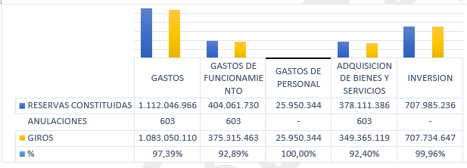
Ilustración 10. Ejecución presupuestal - - Fuente: Proceso Gestión Financiera
Ejecución PAC: La entidad en el acumulado a 30 de junio 2021 programó en vigencia $16.682.934.656 y ejecutó $13.515.959.192 logrando una ejecución del 81,02%; en reservas programó $1.112.046.966 de los cuales ejecutó $1.083.050.110 logrado una ejecución del 97,39%.

Meta: Gestión | Alcanzar una ejecución presupuestal del 94% en términos del total comprometido, del total del presupuesto asignado a la Secretaría Jurídica Distrital.

Con corte al segundo trimestre de la vigencia 2021, se logró comprometer un 59,57% de la apropiación vigente asignada a la Entidad, superando la meta proyectada de 53,81%.
Mediante el Decreto No. 328 del 29 de diciembre de 2020, por medio del cual se liquida el presupuesto anual rentas e ingresos y gastos e inversiones de Bogotá, Distrito Capital, para la vigencia fiscal comprendida entre el 01 de enero de 2021 y el 31 de diciembre de 2021, y se dictan otras disposiciones, a la Secretaría Jurídica Distrital, cabeza del Sector Jurídico se la apropiaron los siguientes recursos:
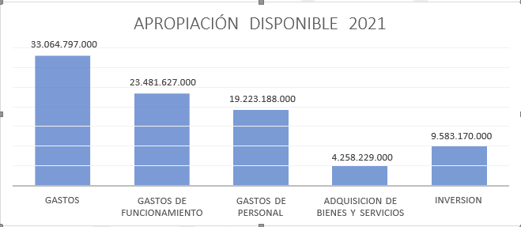
Ilustración 11. Apropiación disponible 2021- - Fuente: Proceso Gestión Financiera
Para la vigencia 2021 se apropiaron $33.064,7 millones, de los cuales $23.481,6 millones corresponde a funcionamiento y $9.583,1 corresponde a inversión.
Para la fecha de corte 30 de junio de 2021, se han ejecutado $19.697,3 millones, que corresponde al 59,57% del total apropiado, $12.063,1 pertenecen a funcionamiento con el 51,37% y 7.634,1 a inversión con una ejecución del 79,66%.
Ejecución presupuestal Gastos de Funcionamiento

JUNIO 30 DE 2021
RUBRO PPTAL | APROPIACION DISPONIBLE | EJECUTADO | % | GIROS | %
GASTOS DE FUNCIONAMIENTO | 23.481.627.000 | 12.063.153.019 | 51,37 | 9.515.671.255 | 40,52
GASTOS DE PERSONAL | 19.223.188.000 | 8.695.220.763 | 45,23 | 8.544.217.470 | 44,45
ADQUISICION DE BIENES Y SERVICIOS | 4.258.229.000 | 3.367.749.256 | 79,09 | 971.453.785 | 22,81
Ilustración 12. Ejecución presupuestal – funcionamiento - - Fuente: Proceso Gestión Financiera
Para la vigencia 2021, se apropiaron recursos en Gastos de Funcionamiento por $23.481.627.000, en Gastos de Inversión $9.583.170.000, estos recursos son de la fuente de financiamiento 01-12 Otros Distrito.
Los Gastos de Funcionamiento están compuestos componen los Gastos de Personal con una apropiación disponible de $19.223.188.000 y la Adquisición de Bienes y Servicios, con una apropiación de $4.258.229.000.
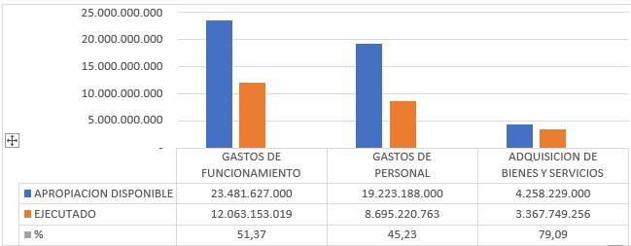
Ilustración 13. Fuente de financiamiento - - Fuente: Proceso Gestión Financiera
A 30 de junio de 2021 se han ejecutado en Gastos de Funcionamiento $12.063,1 millones que corresponden al 51,37%, de los cuales Gastos de Personal presenta una ejecución de $8.695,2 millones con el 45,23% y Adquisición de Bienes y Servicios presenta una ejecución de $ 3.367,7 millones correspondiente al 79,09%, ejecución esta superior a la meta programada para el primer semestre de 2021.

Ejecución proyectos de inversión:
JUNIO 30 DE 2021
RUBRO PPTAL | APROPIACION DISPONIBLE | EJECUTADO | % | GIROS | %
INVERSIÓN | 9.583.170.000 | 7.634.162.359 | 79,66% | 4.000.287.937 | 41,74%
7562 FORTALECIMIENTO DE UN GOBIERNO ABIERTO Y PARTICIPATIVO EN LA PRODUCCIÓN  NORMATIVA DE BOGOTÁ | 200.000.000 | 199.610.751 | 99,81% | 54.363.639 | 27,18%
7632 FORTALECIMIENTO DE LA CAPACIDAD TECNOLÓGICA DE LA  SECRETARÍA JURÍDICA DISTRITAL BOGOTÁ | 3.741.000.000 | 2.610.092.656 | 69,77% | 2.014.585.221 | 53,85%
7608 FORTALECIMIENTO DE ESTRATEGIAS DE PLANEACIÓN PARA MEJORAR LA GESTIÓN PÚBLICA EFECTIVA EN LA SECRETARÍA JURÍDICA DISTRITAL  BOGOTÁ | 1.400.000.000 | 1.327.240.766 | 94,80% | 634.395.458 | 45,31%
7621 FORTALECIMIENTO DE LA GESTIÓN JURÍDICA PÚBLICA DEL DISTRITO CAPITAL BOGOTÁ | 4.242.170.000 | 3.497.218.186 | 82,44% | 1.296.943.619 | 30,57%
Ilustración 14. Ejecución proyectos de Inversión- SJD - - Fuente: Proceso Gestión Financiera
A 30 de junio de 2021, del total apropiado se comprometieron recursos por valor de $7.634.162.359, que corresponde al 79,66% de los cuales $199.610.751 corresponden al proyecto 7562, $2.610.092.656, al proyecto 7632, $1.327.240.766 al proyecto 7608 y $3.497.218.186 corresponden al proyecto 7621. Esta ejecución en inversión supera la meta programada para el segundo trimestre de 2021, la cual correspondía al 45% de la apropiación disponible.
En cuanto a los giros acumulados del segundo trimestre, se giraron en la inversión total $4.000.287.937 que representan el 41,74%, de los cuales $54,3 millones corresponden al proyecto 7562, 2.014,5 millones al proyecto 7632, 634,5 millones al proyecto 7608 y $1.296,9 corresponden al proyecto 7621.

GESTIÓN CON VALORES PARA RESULTADOS
DIMENSIÓN 3.

Dimensión 3. Gestión con valores para resultados

VENTANILLA HACIA ADENTRO

Política: Fortalecimiento Organizacional y simplificación de procesos

Frente a la meta número 2 del proyecto 7608 liderado por la Oficina Asesora de Planeación, se lograron integrar 4 herramientas y metodologías de gestión en el segundo trimestre, logrando incrementar la satisfacción de las partes interesadas. Dichas herramientas fueron: Informes de Gestión y Resultados, Sistema de Gestión de Calidad, Formulación de alertas para prevenir posibles incumplimientos resultados de auditorías anteriores y el Índice de Transparencia de la Entidad.

Meta: P.I.  7608 | Integrar cuatro 4 herramientas y/o metodologías de gestión que incrementen la satisfacción de los usuarios y partes interesadas

Sistema de Gestión de Calidad: Durante el mes de junio se realizó la creación y modificación de 38 documentos del Sistema Integrado de Gestión, lo anterior con el fin de mantener las actividades de la entidad estandarizadas, asegurando la calidad en los servicios ofrecidos a la ciudadanía y partes interesadas, enfocando el sistema de gestión a la mejora continua, adicional se encuentran en edición 14 documentos del

Sistema Integrado de Gestión que aún no han culminado la etapa de oficialización y se encuentran en procesos de ajuste y revisión técnica.

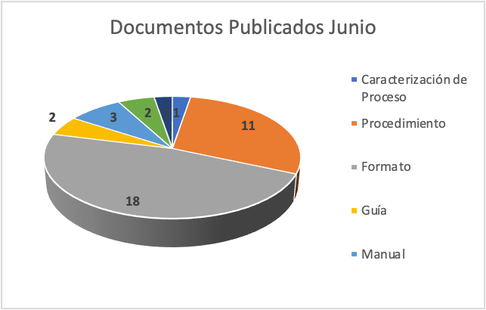
Ilustración 15. Documentos actualizados por tipo - Fuente: Proceso de Planeación y mejora continua
Así mismo, se brindó asesoría y acompañamiento en la elaboración y modificación de los documentos del SIG a los gestores y responsables de la documentación de los procesos de Gestión de TIC, Gestión Financiera, Gestión Disciplinaria Distrital y Gestión Judicial y Extrajudicial, adicional se brindó apoyo en el uso del aplicativo SMART para la oficialización de los documentos del SIG mediante flujo de aprobación y la revisión de los documentos en sus versiones preliminares.

Se elaboró informe del Sistema Integrado de Gestión de la entidad y su variación entre los años 2018 – 2021 como producto a entregar en la meta “integrar 4 herramientas y/o metodologías de gestión que incrementen la satisfacción de los usuarios y partes interesada”, lo anterior con el objetivo de presentar la evolución que ha tenido la documentación del sistema integrado de gestión de la entidad frente a los últimos 3 años.
Prevención y buenas prácticas en la gestión, a través de Alertas tempranas:
La Entidad, implementó un instrumento en materia de prevención y optimización de la gestión, encaminado a la generación de alertas tempranas orientadas a mitigar la materialización sistemática de hallazgos ante los entes de control interno y externo y que a su vez permita brindar un respaldo Jurídico que genere confianza a los ciudadanos y demás partes interesadas.
En el marco de la gestión adelantada, se presentó un informe identificando hallazgos y recomendaciones para solventar los aspectos a mejorar identificados en las auditorias 44 y 502 adelantadas por la Contraloría de Bogotá. Para el tercer trimestre se entregará un informe donde se identificarán oportunidades de mejora derivadas de las diferentes auditorías realizadas por parte de Oficina de Control Interno a todas las dependencias de la Entidad.

De los documentos oficializados se crearon un total de 21 documentos codificados en su primera versión, los 20 restantes presentaron modificaciones por cambios en su contenido, derivado de cambios en la normatividad y optimización en las actividades realizadas. Adicional durante el segundo trimestre se solicitó a todas las dependencias de la entidad la revisión y actualización de los requisitos legales aplicables a sus procesos, de los cuales se recibió respuesta de las diez dependencias con información actualizada de sus requisitos legales y otros aplicables, además se realizó actualización del normograma de la entidad incluyendo requisitos legales relacionados con el Sistema de Gestión Ambiental de la entidad.

Planes de mejoramiento: Durante el periodo comprendido entre los meses de abril y junio de 2021, los procesos de Secretaría Jurídica Distrital han formulado y registrado en el Sistema de Medición y Análisis de Resultados para la Toma de Decisiones- SMART, un total de 76 planes de mejoramiento relacionados por proceso como se muestra a continuación:

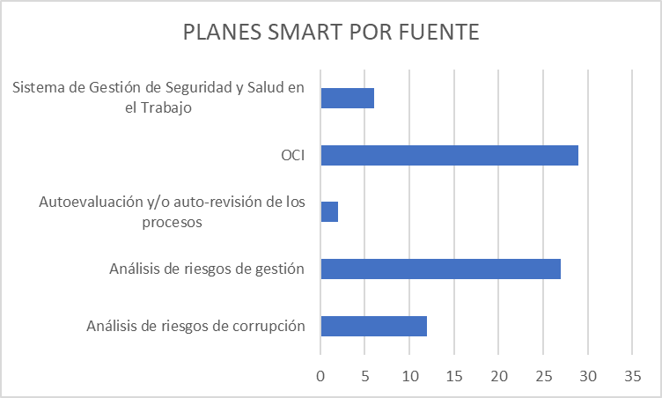
Ilustración 16. Planes SMART por fuente- Fuente: Proceso de Planeación y mejora continua
PROCESO | NÚMERO TOTAL DE PLANES
ATENCIÓN A LA CIUDADANÍA | 4
CONTROL INTERNO DISCIPLINARIO | 2
EVALUACIÓN INDEPENDIENTE | 2
GESTIÓN ADMINISTRATIVA | 6
GESTIÓN CONTRACTUAL | 5
GESTIÓN DE LAS COMUNICACIONES | 4
GESTIÓN DE TIC | 8
GESTIÓN DEL TALENTO HUMANO | 7
GESTIÓN DISCIPLINARIA DISTRITAL | 3
GESTIÓN DOCUMENTAL | 4
GESTIÓN FINANCIERA | 1
GESTIÓN JUDICIAL Y EXTRAJUDICIAL DEL DISTRITO CAPITAL | 17
GESTIÓN JURÍDICA DISTRITAL | 2
INSPECCIÓN VIGILANCIA Y CONTROL ESAL | 5
NOTIFICACIONES | 1
PLANEACIÓN Y MEJORA CONTINUA | 5
Total general | 76
Tabla 20. Planes de mejoramiento por proceso - Fuente: Proceso de Planeación y mejora continua
Además, de los 76 planes de mejoramiento se logró identificar que la mayoría de los planes provienen del ejercicio que realiza la Oficina de Control Interno, seguido por el análisis de riesgos de gestión de la entidad.

Gestión del riesgo: Se realizó sensibilización a los gestores de calidad sobre gestión del conocimiento e innovación en lo relacionado con el capital intelectual, con el fin de identificar en los procesos posibles riesgos sobre fuga de capital, en este mismo sentido se socializó el Decreto 189 de 2020, con el objeto de lograr la identificación de riesgos de corrupción en los trámites que presta la Entidad de cara a la ciudadanía. De acuerdo con lo anterior, se generó la versión 3 del mapa de riesgo de gestión de la Entidad, ver mapa en el link:

https://www.secretariajuridica.gov.co/transparencia/planeacion/politicas-lineamientos-y-manuales/mapa-riesgos-gesti%C3%B3n-2021-%E2%80%93-versi%C3%B3n-03.

Con relación al mapa de riesgos de corrupción, se ajustó el riesgo relacionado con trámites y se atendieron las observaciones presentadas por la Oficina de Control Interno en el informe de seguimiento a los riesgos de corrupción, por lo que se generó versión 2 del mapa, ver en el enlace:

https://www.secretariajuridica.gov.co/transparencia/planeacion/politicas-lineamientos-y-manuales/mapa-riesgos-corrupci%C3%B3n-%E2%80%93-versi%C3%B3n-2.

Así mismo, se efectúo divulgación de pieza comunicacional que informa sobre la importancia de la gestión del riesgo en la Entidad.

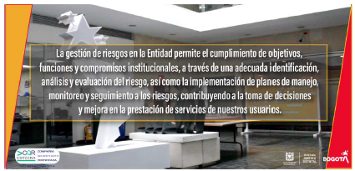
Ilustración 17. Divulgación riesgos- Fuente: Proceso de Planeación y mejora continua.
Además, se efectuó asesoría personalizada tanto para el manejo del sistema Smart, como para el registro del monitoreo de los riesgos, además de efectuar seguimiento a cada uno de los procesos, para que realizarán el monitoreo de los riesgos de gestión y de corrupción en el sistema Smart, una vez efectuado por cada proceso, se revisó la información reportada y aprobó para su registro final. Ver reportes de monitoreo mapa de riesgos de gestión y de corrupción en el sistema Smart.

Por último, se actualizó el documento de Política de Administración del Riesgo, de conformidad con la aprobación efectuada por el Comité Institucional de Coordinación de Control Interno. Ver política en el siguiente enlace:

https://www.secretariajuridica.gov.co/transparencia/planeacion/politicas-lineamientos-y-manuales/pol%C3%ADtica-administraci%C3%B3n-del-riesgo-2020.

Con la gestión realizada se logró identificar un riesgo relacionado con la fuga de capital intelectual, así como implementar las medidas necesarias para mitigar las causas, actualizar los mapas de riesgos de gestión y corrupción de acuerdo con las necesidades de los procesos,

Informes de Gestión y Resultados - Sistema de Gestión de Calidad: Durante lo corrido de la vigencia, se realizó el seguimiento a las actividades planteadas en el Plan Operativo Anual de la Entidad tanto de los planes de gestión, así como de los proyectos de Inversión a cargo de la Secretaría Jurídica Distrital. Para los proyectos de inversión se realizó seguimiento mensual con el fin de garantizar el cumplimiento de las tareas y resultados esperados, permitiendo así identificar retrasos y tomar las acciones pertinentes por parte de las áreas que aportan al cumplimiento de las metas. El Informe consolidado de logros y resultados del primer de la vigencia 2021 fue publicado y está disponible para consulta de la ciudadanía y grupos de interés en el siguiente enlace:

https://www.secretariajuridica.gov.co/transparencia/control/informes-gestion-evaluacion-auditoria

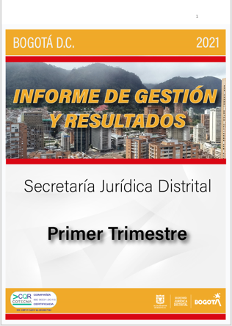
Ilustración 18. Informe de Gestión y Resultados SJD - Fuente: Proceso Planeación y mejora continua.
Índice de Transparencia Bogotá – ITB: Se realizo revisión a los nuevos lineamientos de la ley 1712, por medio de la cual se crea la Ley de Transparencia y del Derecho de Acceso a la Información Pública Nacional y se dictan otras disposiciones, a fin revisar de fondo que cambios sustanciales trae la nueva versión con el objetivo de comparar menús, variables y unidades de medida que debe tener índice de transparencia de Bogotá.

Por otro lado, se revisaron las diferentes capacitaciones que debe aportar cada dependencia para ITB, a fin de poder consolidar esta información a través de una nueva estrategia que contenga todos los insumos para cumplir con cada uno de los ítems allí señalados.

Finalmente, y de acuerdo con revisión con el equipo de la OAP frente a informes que puedan apoyar la meta 4 se decidió que el informe de ITB se entregará en el mes de agosto con corte a julio.

Meta: P.I.  7608 | Generar instrumentos de apropiación de los servidores frente a los temas estratégicos y desafíos institucionales

Para la meta número 3 del proyecto de inversión 7608, se programó para esta vigencia 2021, un total de 3 instrumentos de apropiación para los temas estratégicos y desafíos institucionales por parte de los servidores. Los instrumentos son: Caracterización de usuarios y grupos de interés, Plan Anticorrupción y de Atención al Ciudadano 2021 y el plan de comunicaciones.

Caracterización de usuarios y grupos de interés: La Secretaría Jurídica Distrital propendió por el fortalecimiento del ejercicio de caracterización de grupos de valor realizado en la vigencia pasada con la inclusión de dos variables adicionales, si el grupo identificado es sujeto a segmentación con enfoque diferencial (grupos etarios, étnicos, situación o condición, sectores LGBTI, de género) o transversal (Georreferencia, Territorialización) y así mismo la articulación con el portafolio de bienes y servicios de la entidad (misional y transversal). Dicha actualización del instrumento fue presentada a los gestores de calidad de la entidad en las reuniones mensuales del mes de mayo y junio y será remitida vía memorando electrónico a los procesos para su respectiva actualización.

Plan Anticorrupción y de Atención al Ciudadano 2021 – PAAC 2021
Se realizó seguimiento de las actividades programadas en el PAAC para los meses de abril, mayo y junio informando a los profesionales de la Oficina Asesora de Planeación que tiene actividades a cargo para que le den cumplimiento a las mismas.

Además, se lideró el primer seguimiento del PAAC, por lo que se solicitó a las áreas el registro y entrega de la información de acuerdo con las actividades programadas en cada componente, se revisó, consolidó y remitió la información a la Oficina de Control Interno.

Así mismo, se generó la versión No. 3 del PAAC, atendiendo las solicitudes de la Oficina Asesora de Planeación y la Dirección Distrital de Asuntos Disciplinarios, se incluyó la estrategia de racionalización de trámites en el PAAC tal cual fue aprobada por el Departamento Administrativo de la Función Pública y registrada en el SUIT y se modificó y amplió la meta de la actividad solicitada por la citada Dirección. Ver PAAC V3.

https://www.secretariajuridica.gov.co/transparencia/planeacion/politicas-lineamientos-y-manuales/plan-anticorrupci%C3%B3n-y-atenci%C3%B3n-al-13

En cumplimiento a las actividades programadas en el PAAC componente Transparencia de efectúo divulgación de algunos aspectos relacionados con la Ley de Transparencia y del Derecho de acceso a información pública.

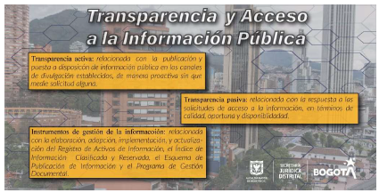
Ilustración 19. Divulgación

Se atendió solicitud de la Dirección de Política Jurídica relacionado con el Observatorio Distrital de Contratación y Lucha Anticorrupción – ODCLA, por lo tanto, se desarrollaron las siguientes actividades:

- Se proyecto memorando de información a todas las dependencias que tenían competencia para dar respuesta a las preguntas solicitadas en la Matriz captura información anticorrupción.
- Se dio respuesta a las preguntas registradas en la Matriz captura información anticorrupción en las hojas de Plan Anticorrupción y riesgos, Transparencia y acceso a la información y se apoyó el diligenciamiento de la hoja Rendición de Cuentas.
- Se realizó revisión de la información registrada en la Matriz captura información anticorrupción por parte de las dependencias, en el sentido de verificar que las 14 hojas con sus correspondientes preguntas estuvieran diligenciadas, así mismo se verificó el cargue de las evidencias.

Plan de comunicaciones
La Secretaría Jurídica Distrital cumplió con la elaboración de un plan de trabajo para la elaboración de piezas comunicacionales de acuerdo con la necesidad y demanda de las áreas. Así mismo, elaboró por solicitud de las áreas las piezas para divulgación. Entre las actividades realizadas se destacan:

- 1 pieza para divulgación de encuesta de la semana ambiental.
- 1 pieza comunicacional para el día mundial del medio ambiente.
- 1 pieza para divulgación de convocatoria para teletrabajo 2021.
- 2 piezas para divulgación de lenguaje incluyente.
- 2 tarjetas de condolencias.
- 1 pieza comunicacional para el día del abogado.
- 1 pieza comunicacional para el día del padre.
- 1 pieza comunicacional para el día del servidor público.
- 1 identificador para los 30 años de la constitución.
- 3 piezas para el PIGA - Fuga del Agua y Eco conducción, tapitas por patitas.
- 1 pieza comunicacional sobre el consumo eficiente de papel.
- 1 pieza de divulgación para consulta de indicadores de gestión.
- 1 pieza para divulgación de votación Senda de Integridad.
- 1 infografía para divulgación de resultados de la votación de la Senda de Integridad.
- 1 pieza para divulgación de los puntos de atención de la SJD.
- 1 pieza para divulgación del portafolio de bienes y servicios.

Política Gobierno Digital:
Meta P.I. 7632 | Crear y mantener 1 aplicación móvil. APP para los usuarios y ciudadanía que permita consultar los servicios e información que ofrece la Entidad.

La APP Móvil es un producto de Transformación digital y gestión de TIC para un territorio inteligente, iniciativa de la Gestión Jurídica en el marco del Plan de Desarrollo, cada componente de software estará descrito en términos de sus características funcionales y no funcionales. Se espera que el aplicativo maneje aspectos como seguridad, comunicación entre componentes, formato de los datos acceso a fuentes de datos, entre otros. En lo corrido de la vigencia se han adelantado gestiones encamidas a definir los elementos esenciales que deben incluirse en el desarrollo de esta APP permitiendo el acceso a herramientas jurídicas como: Régimen legal, búsquedas efectuadas en temáticas. normas COVID, salud, enfoque de género, mujer, sección de noticias nuevas, enlaces relacionados con la Secretaría de la Mujer, entre otros. Teniendo en cuenta lo anterior, se inició la descripción detallada de la aplicación, definición de la arquitectura de desarrollo, definición y descripción de casos de uso, esto permitirá tener un conjunto de componentes de software que hacen parte del aplicativo y las relaciones que existen entre ellos.

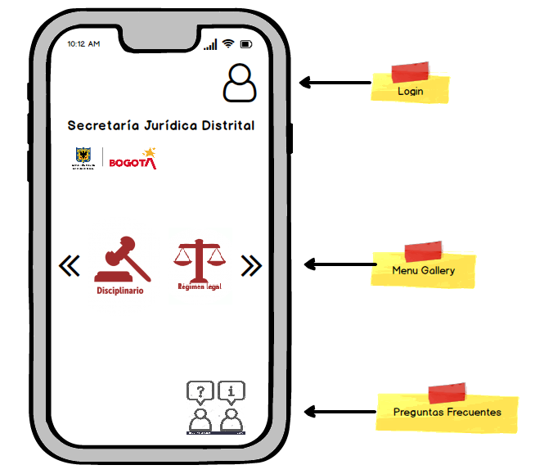
Ilustración 20. Aplicación Móvil - APP SJD
Meta P.I. 7632 | Garantizar 100 % el funcionamiento de las herramientas tecnológicas a cargo de la Secretaría Jurídica Distrital y LegalBog.

Esta estrategia está orientada a consolidar un gobierno abierto en la ciudad, donde las TIC permitan no sólo crear una mayor cercanía con los ciudadanos sino propender porque la Secretaría jurídica enmarque sus labores bajo parámetros de calidad, eficiencia, colaboración y transparencia.

De acuerdo con lo anterior, se realizó la adquisición del soporte y mantenimiento de software, el cual mejora la capacidad de reunir, procesar, distribuir y compartir datos de forma oportuna y de manera integrada. Además, permite a los servidores de la SJD ser más eficientes, lo cual se refleja en una mejora de los procesos, de la gestión, y del manejo de la información, dando como resultado un impacto positivo en la productividad y competitividad de la entidad.

Así mismo, se realizó la compra de elementos para realizar mantenimientos de primer nivel a los equipos de cómputo de la entidad, con el fin de prolongar la vida útil de los mismos y propender por generar condiciones óptimas de funcionamiento, así como mitigar posibles riesgos asociados a los equipos de cómputo de la entidad.

En junio, se realizaron actividades encaminadas a minimizar las fallas de seguridad en el software de las bases de datos de producción de la Entidad, al aplicar el último parche liberado por Oracle en abril del 2021, para las bases de datos Administrativas, Misionales y de la aplicación Legalbog, cumpliendo con los estándares de seguridad de la información que dictan como buena práctica tener aplicados los últimos parches

de seguridad de base de datos liberados por el fabricante. Adicionalmente, se realizaron tareas proactivas al examinar el rendimiento de la base de datos Administrativa, identificando puntos de mejora y aplicando acciones que generan un mayor rendimiento en las aplicaciones de usuario final como lo son el SIGA y la aplicación de Nomina.

Dentro del marco de los sistemas de información, se contribuye en la realización de las pruebas que sirven como plataforma para el sistema de información unificado de la SJD - Legalbog, el cual pretende ser el pilar tecnológico de los procesos que a bien se manejan dentro de la secretaría. Esto contribuye a la reducción de tiempos, procesos más agiles y a la reducción de papelería aportando a la optimización de herramientas de las TIC´s.

Meta gestión | Garantizar el 98% de los servicios tecnológicos de la entidad

Cada una de las disponibilidades de los principales servicios tecnológicos con los que cuenta la entidad, permiten el cumplimiento de los niveles de disponibilidad acordados. Así mismo, se reducen los costos asociados a un alto nivel de disponibilidad. Durante el segundo trimestre, los funcionarios de la SJD percibieron una mayor calidad de servicio dado que se reduce el número de incidentes / problemas reportados que interrumpen las operaciones relacionadas a continuación:

NIVEL DE DISPONIBILIDAD DE LOS SERVICIOS TI - SJD
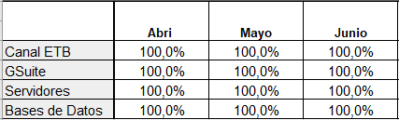

La correcta gestión de estas solicitudes permite a los funcionarios del normal desarrollo de sus funciones, según los resultados de la encuesta de satisfacción para este mes tenemos un nivel de satisfacción del 100%.

Se realiza la administración de las cuentas y licencias de correo, donde se procede a la cancelación, reactivación y creación según las necesidades de la entidad. Para los meses de abril, mayo y junio respectivamente

Reactivación: 4 – 1 - 2
Creación: 11 – 7 - 4
Cancelación: 1 – 1 -13
Modificación: 2 – 2 -1

Gracias a estas tareas se garantiza el correcto uso, distribución y disponibilidad de las cuentas de correo en la Entidad, esto redundara en una mejor imagen corporativa, mejora la gestión de las comunicaciones, más seguridad de la información, un proceso de comunicación efectivo que permite auditoría y control.

Se realizó la administración, monitoreo y adecuaciones de la infraestructura cuando se requiere para un óptimo préstamo de los servicios tecnológicos.

Se ejecutó los RFC para los ambientes e infraestructura de la Secretaría Jurídica Distrital, para este periodo se ejecutaron 8 RFC´s de los cuales 7 se ejecutaron el ambiente de pruebas y 1 en producción en el mes de abril, 8 RFC´s de los cuales 6 se ejecutaron los ambientes de pruebas, 1 en producción y 1 se replicó en los dos ambientes anteriormente mencionados en el mes de mayo, y en el mes de junio se realizaron 3 RFC´s en ambientes de pruebas.

De igual manera se dio soporte a los sistemas de información que actualmente se encuentran en producción, el fin de las reuniones y pruebas de valoración técnica están encaminadas a la optimización y el mantenimiento de los sistemas que soportan la defensa jurídica del distrito lo cual se constituye una herramienta tecnológica de apoyo a la gestión.

Frente a el análisis que se desprende de la aplicación de 117 encuestas de satisfacción de los usuarios, en ellas se evidencia la importancia que se da al conocimiento de los funcionarios y su disposición para dar respuesta a las inquietudes de los usuarios. Del resultado obtenido, se obtuvo una calificación promedio de 98.5%, lo cual demuestra el óptimo desempeño del grupo de la mesa de ayuda.

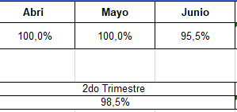

Meta gestión | Atender el 100% de los requerimientos reportados por los servidores de la entidad

Se realizó la recepción de las solicitudes del correo de soporte, se ingresan al GLPI, se categorizan, se asignan y se valida solución de 222 requerimientos para el mes de abril, 216 en mayo y 248 en junio, los mismos enviados por los funcionaros de la entidad, una vez solucionado se envía encuesta de satisfacción para evaluar el proceso de solución.

Los mantenimientos preventivos y correctivos se llevan a cabo con la finalidad de reducir la obsolescencia tecnológica y estar de manera proactiva mejorando los equipos. Los mantenimientos preventivos y correctivos se llevan a cabo con la finalidad de reducir la obsolescencia tecnológica y estar de manera proactiva mejorando los equipos. Esta actividad permite mantener en excelente estado los equipos de cómputo que son utilizados por los funcionarios, con lo cual ellos pueden ejercer de manera adecuada sus funciones.

El uso de la herramienta dispuesta por la Secretaría jurídica conocida como GLPI permite proveer a los funcionarios un punto único de contacto mediante el cual se resuelvan y canalicen sus necesidades relativas al uso de recursos y servicios de plataformas tecnológicas.

Para ellos las actividades desarrolladas fueron:

- Mantenimiento equipos de computo
- Ventana de mantenimiento por cambio y reparación de impresoras
- Identificar, clasificar y ejecutar las solicitudes de soporte técnico de las diferentes dependencias de la entidad de acuerdo con los ANS verificando el correo soporte y herramienta de ayuda realizando asistencia técnica oportuna.
- Proponer a la dependencia soluciones de cómputo y bolsa de repuestos requerida por la entidad, presentando los análisis y cotizaciones correspondientes. (Se realiza solicitud de cotizaciones en el mes de abril y en el mes de mayo se reciben los objetos a satisfacción de acuerdo con lo comprado en Colombia Compra Eficiente).

Meta gestión | Actualizar los lineamientos de la política Publica de Gobierno Digital de la entidad

Frente la meta actualizar los lineamientos de la política pública de gobierno digital de la entidad, durante el segundo trimestre se trabajó en la expedición que define los lineamientos de la política de gobierno digital, frente a esta meta es oportuno mencionar que se publicó la política mediante resolución 11 con fecha 23 de junio de 2021, se resalta igualmente que esta política viene acompañada de la guía de implementación.

Es muy importante el avance obtenido en esta meta, puesto que dicha política permitirá gestión del estado y en asuntos de interés público por parte de ciudadanos, usuarios y grupos de interés, para impulsar la gobernanza en la gestión y servicios que ofrece la secretaria jurídica distrital

El interés por parte de la secretaria jurídica distrital con la creación de esta política es promover el uso y aprovechamiento de las tecnologías de la información y las comunicaciones para consolidar un estado y ciudadanos competitivos, proactivos, e innovadores, que generen valor público en un entorno de confianza digital.

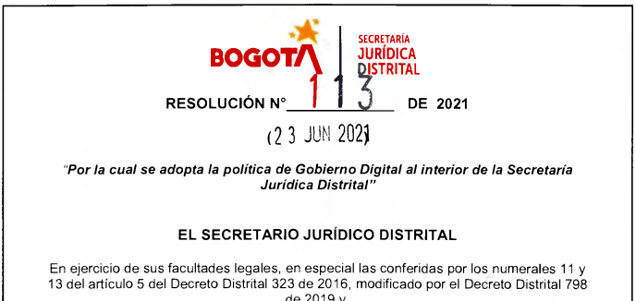

Política Seguridad Digital

Meta P.I 7632 | Garantizar 100 % del mantenimiento y soporte preventivo, correctivo y evolutivo de los Sistemas de Información de la Entidad.

Se realizan pruebas de conmutación del canal de internet principal y el canal de internet de respaldo de la secretaría general sede Liévano, esto con el fin de simular un escenario de falla en el canal de internet principal con el objetivo de generar la conmutación con el canal de respaldo y de esta manera corroborar a nivel de internet que la entidad se encuentra en condiciones de mantener su conectividad hacia internet en caso de pérdida del canal principal de internet. Se realiza reunión en la cual se evidencia la remediación de vulnerabilidades presentadas en varios servidores Windows de la entidad, esto garantiza una mayor seguridad y confianza de los diferentes aplicativos utilizados en estos servidores. Se continuo cumplimiento normativo a la resolución dispuesta por Mintic, frente al uso del protocolo de navegación de IPV6, el cumplimiento de este requerimiento permitirá que la entidad cuente con un doble stack de navegación y con ello una óptima navegación.

Para mantener la gestión de la seguridad se realizaron tareas de revisión y mitigación de vulnerabilidades con el fin de garantizar que los servicios que presta OTIC hacia los funcionarios y ciudadanos sea confiable. Constantemente se realizan pruebas de servicios publicados hacia Internet, para validar el correcto funcionamiento operacional antes de que sean publicados en producción, lo cual garantiza que las aplicaciones expuestas sean seguras, de fácil acceso y eficientes.

Dentro del equipo de Infraestructura se buscan formas de mantener los servicios siempre activos, por lo que en el presente periodo se iniciaron actividades de implementación de bases de datos en cluster, lo que garantizará la alta disponibilidad en el servicio de todas las aplicaciones ofrecidas por OTIC.

En el mes de junio se realizaron actividades encaminadas a minimizar las fallas de seguridad en el software de las bases de datos de producción de la Entidad, al aplicar el último parche liberado por Oracle en abril del 2021 para las bases de datos Administrativas, Misionales y de la aplicación LegalBog, cumpliendo con los estándares de seguridad de la información que dictan como buena práctica tener aplicados los últimos parches de seguridad de base de datos liberados por el fabricante. Adicionalmente se realizaron tareas proactivas al examinar el rendimiento de la base de datos Administrativa, identificando puntos de mejora y aplicando acciones que generan un mayor rendimiento en las aplicaciones de usuario final como lo son el SIGA y la aplicación de Nomina.

Dentro del marco de los sistemas de información se contribuye en la realización de las pruebas que sirven como plataforma para el sistema de información unificado de la SJD - Legalbog, el cual pretende ser el pilar tecnológico de los procesos que a bien se manejan dentro de la secretaría. Esto contribuye a la reducción de tiempos, procesos más agiles y a la reducción de papelería aportando a la optimización de herramientas de las TIC´s, las actividades que se relacionan a continuación se realizan de forma de forma recurrente desde el mes de abril y durante la ejecución del contrato, con el fin de garantizar el buen funcionamiento del sistema Legalbog tanto en los ambientes de pruebas como en los ambientes de preproducción.

Política Defensa Jurídica
El propósito de esta política es dar solución a los problemas administrativos que generan litigiosidad e implica el uso de recursos públicos para reducir los eventos generadores del daño antijurídico. Asimismo, permite el “uso consciente y sistemático de los recursos públicos a través de decisiones legales, administrativas, regulatorias y sobre prioridades de gasto específico que se pretende solucionar”. (Departamento Administrativo de la función pública).

Para el trimestre en mención, desde la Secretaría Jurídica Distrital se desarrollaron diferentes acciones que aportan al desarrollo de esta dimensión, a continuación, se describen las principales actividades adelantadas:

Meta P.I 7621 | Lograr un nivel de éxito procesal del 83 % orientado a la defensa del patrimonio Distrital.

De conformidad con la información registrada en el Sistema de Información de Procesos Judiciales de Bogotá D.C. -SIPROJWEB, para el período comprendido entre el 01-01-2020 hasta el 30-06-2021 se obtuvo un Éxito Procesal Cuantitativo del 87,86%, que corresponde a la proporción entre, los 23.236 procesos terminados que fueron fallados a favor del Distrito Capital y el total de procesos terminados (a favor y en contra) durante el período de reporte, equivalentes a 26.447 procesos.

Tomando los mismos parámetros de selección de información para determinar el éxito procesal cuantitativo, la Eficiencia Fiscal o Éxito Procesal Cualitativo corresponde a un 93%, el cual representa la proporción entre el valor de las pretensiones indexadas de los procesos terminados con fallo a favor de las entidades del Distrito Capital por $ 4.2 billones y el valor de las pretensiones indexadas en contra por valor de $ 333 mil millones.

En términos de pretensiones indexadas, el resultado acumulado de la Eficiencia Fiscal ha permitido que, el Distrito Capital haya podido destinar un valor estimado de $4,2 Billones de pesos, a financiar diferentes proyectos de inversión o políticas públicas, dado que, no fue necesario disponer de la referida suma de dinero, del presupuesto destinado al pago de sentencias judiciales.

De esta manera, se beneficia la ciudadanía en general ya que se pueden desarrollar nuevos proyectos sociales en educación, salud, movilidad, etc. En efecto, se pueden destinar presupuestos para financiar e implementar los diferentes proyectos y políticas públicas determinadas en el Plan de Desarrollo del Distrito Capital.

ÉXITO PROCESAL CUANTITATIVO
Representa la cantidad de fallos a favor de las Entidades del Distrito Capital como proporción de la cantidad de fallos a favor totales en el periodo determinado para el reporte.

Representa la cantidad de fallos a favor de las Entidades del Distrito Capital como proporción de la cantidad de fallos a favor totales en el periodo determinado para el reporte.

87,86
Fallos a favor: 23.236
Fallos en contra: 3.211

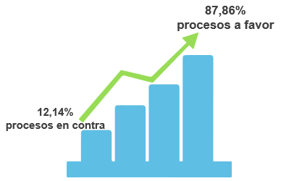

ÉXITO PROCESAL CUALITATIVO
Representa la cantidad de fallos a favor de las Entidades del Distrito Capital como proporción de la cantidad de fallos a favor totales en el periodo determinado para el reporte.

Representa el valor de las pretensiones indexadas de los procesos que finalizaron con fallo a favor de las Entidades del Distrito Capital, como proporción del valor total de las pretensiones de los procesos fallados en el periodo determinado del reporte.

93%
A favor: 4.2 Billones
Fallos en contra: 333 mil millones

Tomando los mismos parámetros de selección de información para determinar el éxito procesal cuantitativo, y como se observa en la gráfica , la Eficiencia Fiscal o Éxito Procesal Cualitativo corresponde a un 94%, el cual representa la proporción entre el valor de las pretensiones indexadas de los procesos terminados con fallo a favor de las entidades del Distrito Capital por $ 4.1 billones a favor y el valor de las pretensiones indexadas del total de los procesos fallados (tanto a favor como en contra) por $ 278 mil millones.

Meta P.I 7621 | Creación del modelo Anticorrupción

En lo corrido de la vigencia, se han adelantado acciones para la creación del modelo de gestión jurídica anticorrupción, es así como se expidió la circular 017 de 2021 “Matriz de captura de datos e información para el observatorio distrital de contratación y lucha anticorrupción y para el modelo jurídico anticorrupción en el Distrito Capital”, particularmente para:

- Identificar las entidades y organismos del Distrito a quienes va dirigido la solicitud de información sobre la gestión jurídica pública en el ámbito contractual.
- Identificar las preguntas a formular a dichas entidades con relación a con buenas prácticas en la contratación, ética pública, transparencia.
- La matriz adjunta a la circular contiene una serie de preguntar respecto de planes anticorrupción y política de riesgo; rendición de cuentas; planes y control; entidad y gestión del TH; normativa, otras iniciativas; acceso a la página web; buenas prácticas en contratación; racionalización de trámites; atención al ciudadano; transparencia y acceso a la información.
De otra parte, se construyó la matriz clasificada por temas, tópicos y preguntas encaminadas a conocer el estado actual del Distrito, en cuanto a la aplicación de las leyes de transparencia y anticorrupción. Posteriormente, se han examinado algunas de las páginas web de las entidades descentralizadas y vinculadas del Distrito, para revisar la accesibilidad de la información y completitud de esta.

Así mismo, se expidió la Resolución 010 del 21 de mayo de 2021, mediante la cual se creó y reglamento el Observatorio Distrital de Contratación y Lucha Anticorrupción – ODCLA, en virtud de la cual se estipuló en su artículo 8, la competencia para solicitar datos e información que se considere pertinente, en relación con la gestión jurídica pública en el ámbito contractual, a los organismos y entidades del Distrito, en cumplimiento del principio constitucional y legal de colaboración armónica.

Finalmente, se viene recopilando información normativa para el desarrollo del Modelo de Gestión Jurídica Anticorrupción y se realizaron mesas de trabajo con la Secretaría General, como líder de la Política de Transparencia en el Distrito Capital para constituir un marco de actuación de las entidades y organismos distritales en materia de transparencia y lucha anticorrupción. En concordancia con los logros obtenidos durante este periodo, se podrá desarrollar el Modelo de Gestión Jurídica Anticorrupción como un sistema especializado que recopile, analice, y proponga alternativas que contribuyan a la transparencia, al adecuado cumplimiento de los deberes funcionales de los servidores del D.C., y a la prevención de prácticas contrarias a las disposiciones legales, para lo cual se articula su implementación con los avances y directrices

adoptadas en el marco del Observatorio Distrital de Contratación y Lucha Anticorrupción, el Plan Maestro de Acciones Judiciales y el Modelo de Gestión Jurídica Pública.

Meta P.I 7621 | Crear del observatorio para prevenir la corrupción en el Distrito Capital.

Se consolidó y presentó, el Documento Técnico de Soporte (DTS) para la creación del Observatorio Distrital de Contratación ante el Comité Institucional de Gestión y Desempeño de la Secretaría Jurídica Distrital, el cual remitido a la Secretaría Distrital de Planeación para su implementación y desarrollo en el Distrito Capital.

Se expidió la Resolución 010 del 21 de mayo de 2021, mediante la cual se creó y reglamento el Observatorio Distrital de Contratación y Lucha Anticorrupción – ODCLA. El Observatorio Distrital de Contratación y Lucha Anticorrupción - ODCLA, constituye un mecanismo que ayudará a promover y a concretizar la cultura de la juridicidad, la ética del servidor público y las buenas prácticas en la contratación estatal (licitud, eficacia, eficiencia y transparencia en la gestión contractual de los organismos y entidades del D.C.). En ese sentido, este observatorio es un aliado de la lucha contra la corrupción en la contratación pública, mediante la propuesta de incentivos para cambios comportamentales institucionales e individuales y de desincentivos para la no repetición de malas prácticas que pudieron haberle costado a la ciudad y a sus habitantes.

El Observatorio Distrital de Contratación y Lucha Anticorrupción – ODCLA, ya se encuentra en la página inventario Bogotá de la Red de Observatorios para ser consultado por los ciudadanos a través del siguiente enlace:

http://www.inventariobogota.gov.co/observatorios/observatorio-distrital-de-contrataci%C3%B3n-y-lucha-anticorrupci%C3%B3n-0

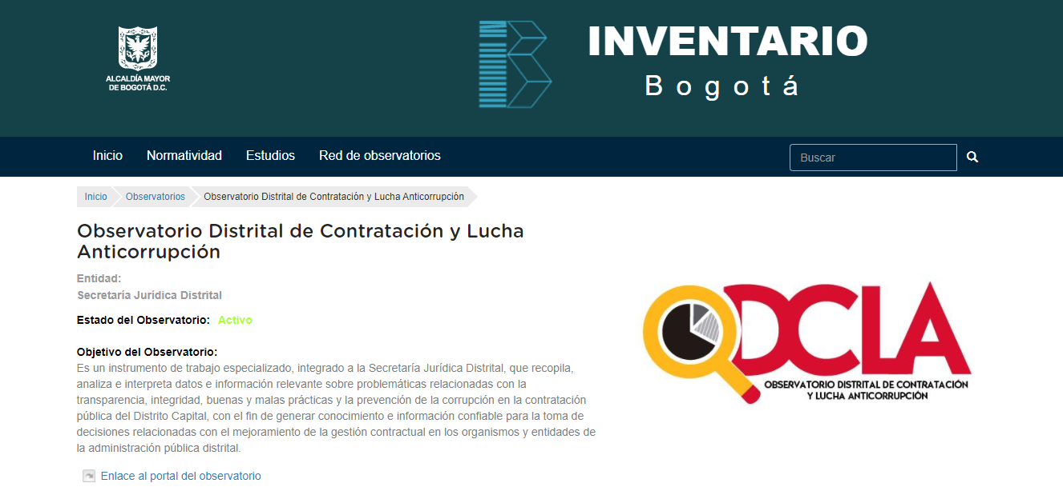
Meta Gestión | Representar judicial y extrajudicialmente el 100% de los procesos de competencia de la Dirección Distrital de Gestión Judicial D.D.G.J.

En el segundo trimestre de 2021 se representó judicial y extrajudicial y con éxito todos los procesos que se encuentran a cargo de la Secretaría Jurídica por lo que los 754 procesos activos se representaron jurídicamente al 100%, blindando jurídicamente al Distrito Capital.

A 30 de junio de 2021 la Secretaría Jurídica tiene la representación Judicial de 754 procesos activos. Así mismo, en el segundo trimestre de 2021, se asistió a 18 diligencias judiciales programadas por magistrados y jueces. Presento ante el Comité de Conciliación de la Secretaría Jurídica 28 procesos.

En el ejercicio de representación elaboraron 8 fichas de Conciliación, 10 ficha de pacto de cumplimiento Adicionalmente, realizó el acompañamiento a 15 entidades participando en 126 sesiones de comités de conciliación en los cuales se presentaron 161 temas, de los cuales se derivaron 5 propuestas de política.

Actuaciones procesales ante los despachos judiciales:
Durante el periodo descrito, los abogados de representación judicial intervinieron en los procesos judiciales y constitucionales, ante la jurisdicción contencioso-administrativa y ordinaria entre otros, conforme, dentro de los despachos judiciales se surtían las distintas etapas procesales.

Proyectar y presentar los documentos procesales necesarios para el ejercicio adecuado de la representación y Defensa de los intereses del D.C.: Los abogados de representación judicial proyectaron y presentaron ante los despachos judiciales y con el propósito de lograr una defensa efectiva sobre los intereses del Distrito Capital, los respectivos alegatos, argumentos y documentos que se requerían, conforme las distintas etapas procesales, es así como a través de 23 abogados se adelantó la intervención jurídica que correspondía sobre un total de 754 procesos activos.

Asistir a las audiencias o diligencias programadas por los despachos judiciales en atención a los procesos a cargo: Durante el periodo comprendido entre el 01 de abril y el 30 de junio de 2021, los abogados encargados de ejercer la representación judicial y extrajudicial, programaron, durante este periodo 18 diligencias programadas a su vez, por magistrados del Tribunal Administrativo de Cundinamarca, jueces administrativos y jueces ordinarios ante la jurisdicción laboral.

Alimentar el SIPROJ con las respectivas actuaciones judiciales de manera oportuna: De acuerdo con la actividad litigiosa, gestionada por cada uno de los abogados que ejercen la representación judicial y extrajudicial de los intereses del Distrito Capital, se reportaron, cargaron y digitalizaron las actuaciones y documentos que dan cuenta de la intervención y decisiones de los despachos judiciales en el SIPROJ de manera oportuna.

Elaboración de las fichas de conciliación, de pacto de cumplimiento, de acción de repetición o de llamamiento en garantía que sean necesarias dentro del curso del proceso cuando haya lugar: Los abogados que ejercen la representación judicial y extrajudicial del Distrito Capital durante el periodo correspondiente al 01 de abril al 30 de junio de 2021, de acuerdo a la información registrada por el Sistema de Información de Procesos Judiciales SIPROJ, se adelantaron 6 sesiones de Comité de Conciliación, se elaboraron 8 fichas relacionadas con solicitudes de conciliación, así mismo se dio trámite a 10 pactos de cumplimiento, no se reportan actividades relacionadas con el medio de control de repetición o llamamiento en garantía.
Actuaciones procesales surtidas en los procesos judiciales asignados: Se ha indicado que los abogados encargados de ejercer la representación judicial y extrajudicial de los intereses del Distrito Capital reportan, actualizan y alimentan el sistema de información de procesos judiciales conforme los despachos judiciales avanzan en las distintas etapas procesales, el cumplimiento del seguimiento que se hace al interior de la Dirección y cumplimiento al reporte de las actuaciones surtidas en los despachos judiciales, destacando que para este trimestre el reporte que se refleja es el 100% de cumplimiento correspondiente a (1 de marzo al 30 de junio de 2021).

Meta Gestión | Seguimiento a la información registrada en el aplicativo SIPROJ al 100% de las entidades distritales

Se ha logrado mejorar el porcentaje de depuración de la información y un mejor registro de la nueva que se ingresa, lo cual permite entregar en tiempo real información más acertada y en tiempo real, para agilizar la toma de decisiones.
En la Secretaría Jurídica Distrital se notificaron en el mes de abril 2.250 correos para tramite, así mismo en el mes de mayo se notificaron 1.214 correos y en el mes de junio 2.388, correspondientes a Acciones de Tutela, Fallos de tutelas, Derechos de Petición, demandas de procesos judiciales, impugnaciones, estados procesales, Conciliaciones Extrajudiciales, Así mismo, fueron notificadas 55 solicitudes de conciliación.

Durante el segundo trimestre, se notificaron y registraron en SIPROJ 1134 tutelas de las cuales 118 quedaron a cargo de los abogados de representación. Se realizaron 150 mesas de trabajo.

Por solicitud de las entidades se activaron 198 usuarios y se crearon 116 usuarios nuevos y se crearon 55 despachos.

Durante el segundo trimestre de igual manera, se llevaron a cabo reuniones internas con el fin de hacer acompañamiento, al desarrollo de la nueva metodología del contingente judicial, reuniones de seguimiento a tareas y compromisos con las entidades con el fin de mejorar el registro de la información en el Sistema de Información de procesos judiciales, etc.

Política Mejora Normativa
De acuerdo con lo contemplado en el Modelo Integrado de Planeación y Gestión – MIPG, “La política de Mejora Normativa tiene como objetivo promover el uso de herramientas y buenas prácticas regulatorias, a fin de lograr que las normas expedidas por la Rama Ejecutiva del Poder Público, en los órdenes nacional y territorial, revistan los parámetros de calidad técnica y jurídica y resulten eficaces, eficientes, transparentes, coherentes y simples, en aras de fortalecer la seguridad jurídica y un marco regulatorio y reglamentario que facilite el emprendimiento, la competencia, la productividad, el desarrollo económico y el bienestar social”. (Departamento Administrativo de la función pública).
https://www.funcionpublica.gov.co/web/mipg/como-opera-mipg)
Así mismo contempla que, las entidades deben revisar de forma sistemática y periódica el inventario de regulación, a fin de asegurar que las regulaciones estén actualizadas, justifiquen sus costos y sean eficientes, eficaces, simples y consistentes con los objetivos de política pública planteados. De la misma forma, deben identificar, eliminar o remplazar las que sean obsoletas, insuficientes o ineficientes. (DAFP)

Teniendo en cuenta lo anterior, la Secretaría Jurídica Distrital se encuentra trabajando en la propuesta para el desarrollo de la agenda regulatoria y la agenda pública de la Política Pública de Gobernanza Regulatoria, a través de la meta definida a continuación:

Meta P.I 7621 | Desarrollar las actividades de competencia de la Secretaría Jurídica Distrital en el marco de la política pública de gobernanza regulatoria.

La circular 002 de 2021, fue expedida con el ánimo de dar inicio al ciclo de gobernanza regulatoria para la mejora normativa en Bogotá, lo anterior, se traduce en que la Secretaría Jurídica como Gerente del Modelo de Gestión Jurídica solicitó a las Entidades, mediante la precitada circular, remitir la agenda regulatoria para la vigencia 2021 y evidenciar así la Planeación normativa de cada entidad y organismo del sector central y descentralizado del Distrito.
Dicha Planeación normativa además de ser remitida a la Secretaría Jurídica, debe ser publicada en la página web de cada entidad y otras plataformas virtuales que permitan participación la ciudadanía, para obtener de ella comentarios, propuestas y sugerencias a los proyectos normativos, creando un escenario de confianza jurídica entre el Distrito como ente regulador y la ciudadanía como destinatario. Adicional a lo anterior, la realización de la agenda regulatoria permitirá evidenciar la identificación del problema que se pretende solucionar y la estrategia que se usará, la cual podría ser sujeta de modificación del resultado de la participación ciudadana, evidenciando ventajas y desventajas, y finalmente una mayor aceptación por parte de la ciudadanía para cumplir con la regulación que fue sometida al proceso de evaluación pública.

Así mismo, durante el segundo trimestre se obtuvo la primera versión del Decreto que reglamenta y adopta la Política de Gobernanza Regulatoria y Mejora Normativa para Bogotá, se continúa implementando la planeación normativa a través de la Agenda Regulatoria, exponiendo los motivos por los cuales se tiene proyectado expedir una reglamentación durante el año en curso, procurando fortalecer la primera etapa del ciclo de gobernanza regulatoria en todas las entidades. Se está haciendo uso de la plataforma LegalBog participa a través del cual se ejecuta la etapa del ciclo de gobernanza regulatoria llamada "Participación Ciudadana", dando a conocer a la ciudadanía la oportunidad de intervenir en la producción normativa del Distrito, la ciudadanía se involucra en las problemáticas, la proyección normativa e interviene en la producción normativa haciendo comentarios a las entidades sobre la regulación que se pretende expedir.

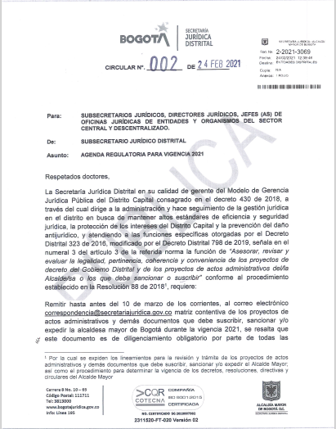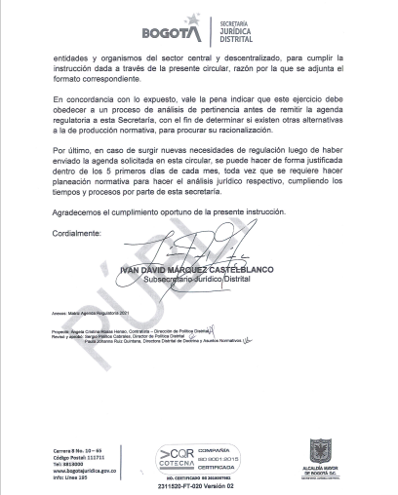

Meta P.I 7621 | Plan maestro de acciones judiciales para la defensa y la recuperación del patrimonio distrital.

En el segundo trimestre, se realizó el análisis de la información registrada en SIPROJ -WEB, sobre procesos iniciados por parte de las entidades y organismos del Distrito Capital en ejercicio de acciones judiciales para defender y recuperar el patrimonio público. Así mismo se proyectó la circular que será remitida a las entidades y organismos del Distrito para solicitar información sobre procesos judiciales iniciados para recuperar y defender el patrimonio distrital y se avanzó en la estructuración y desarrollo de la primera parte de las acciones judiciales (repetición, contractual, populares, reparación directa y lesividad) que harán parte del Plan Maestro de Acciones Judiciales.

La Entidad vienen avanzando en la creación del Plan maestro de acciones judiciales para la defensa y la recuperación del patrimonio distrital, con el Análisis del diagnóstico y documento técnico entregado para la implementación del Plan Maestro de Acciones Judiciales en el D.C. el cual se remitió para aprobación lo que sería el anexo al documento de diagnóstico y técnico denominado "ANÁLISIS DE INCIDENTES DE REPARACIÓN INTEGRAL DE LAS ENTIDADES DISTRITALES Y RECOMEDACIONES SOBRE RECUPERACIÓN DEL PATRIMONIO PÚBLICO AL INTERIOR DEL PROCESO PENAL”.

Meta gestión | Lineamientos orientados a la mejora de las prácticas de contratación en el Distrito y en materia jurídica de interés para el Distrito Capital.

Con la finalidad de promover buenas prácticas en la Gestión Jurídica y la unificación de criterios en la Entidades y Organismos del Distrito Capital, en la programación y ejecución del Plan de Gestión de la Dirección Distrital de Política Jurídica se estableció como actividad, expedir y publicar lineamientos normativos en Régimen Legal. Por lo cual, para el segundo trimestre del 2021 la meta propuesta consistió en: “Elaborar 2 Lineamientos orientados a la mejora de las prácticas de contratación en el Distrito y en materia jurídica de interés para el Distrito Capital”
A continuación, se relacionan los lineamientos expedidos y publicados por medio del sistema de información jurídica Régimen Legal de Bogotá.

Acto Administrativo | Tema | Fecha | Enlace Régimen Legal
Directiva 003 de 2021 | Lineamientos para la implementación de los artículos 14, 16 y 17 del decreto distrital 189 de 2020 | 24/02/2021 | http://sisjur.bogotajuridica.gov.co/sisjur  /normas/Norma1.jsp?i=107871
Directiva conjunta 001 de 2021 | Directrices para la atención y gestión de denuncias por posibles actos de corrupción, y/o existencia de inhabilidades, incompatibilidades o conflicto de intereses y protección de identidad del denunciante. | 03/03/2021 | http://sisjur.bogotajuridica.gov.co/sisjur/normas  /Norma1.jsp?i=108172
Circular 009 de 2021 | Obligatoriedad Documentos Tipo en la actividad contractual de las entidades y organismos del Distrito | 10/03/2021 | http://sisjur.bogotajuridica.gov.co/sisjur/normas  /Norma1.jsp?i=108752
Adicionalmente la Dirección Distrital de Política Jurídica profirió y publico los siguientes documentos administrativos:

Acto Administrativo |  | Tema | Fecha | Enlace Régimen Legal
Directiva 001 de 2021 |  | Compilación normativa en contratación - Implementación documento único | 22/01/2021 | http://sisjur.bogotajuridica.gov.co/sisjur/normas  /Norma1.jsp?i=105086
Circular 002 de 2021 |  | Agenda regulatoria para vigencia 2021 | 24/02/2021 | http://sisjur.bogotajuridica.gov.co/sisjur/normas  /Norma1.jsp?i=108308
Circular 008 de 2021 |  | Solicitud de regulaciones existentes para aplicar análisis ex post en el marco del convenio para el fortalecimiento de la mejora regulatoria en el Distrito Capital. | 05/03/2021 | http://sisjur.bogotajuridica.gov.co/sisjur/normas  /Norma1.jsp?i=108545

Meta gestión | Actualización de disposiciones normativas incorporadas en el Sistema de Información Jurídica Régimen Legal de Bogotá

A continuación, se relacionan algunas de las normas incorporadas en el segundo trimestre:

1. Constitución Política de Colombia 1991 100%
http://sisjur.bogotajuridica.gov.co/sisjur/normas/Norma1.jsp?i=4125
2. Decreto 1625 de 2016 (Decreto Único Reglamentario en Materia Tributaria) 100%
http://sisjur.bogotajuridica.gov.co/sisjur/normas/Norma1.jsp?i=72237
3. Decreto 1333 de 1986 (Código de Régimen Municipal) 100%
http://sisjur.bogotajuridica.gov.co/sisjur/normas/Norma1.jsp?i=1234
4. Decreto Nacional 1260 de 1970 (Estatuto del Régimen del Estado Civil) 100%
http://sisjur.bogotajuridica.gov.co/sisjur/normas/Norma1.jsp?i=8256
5. Decreto 2811 de 1974 (Código de Recursos Naturales) 100%
http://sisjur.bogotajuridica.gov.co/sisjur/normas/Norma1.jsp?i=1551
6. Decreto Ley 2663 de 1950 (Código Sustantivo del Trabajo) 100%
http://sisjur.bogotajuridica.gov.co/sisjur/normas/Norma1.jsp?i=33104
7. Ley 909 de 2004 (Estatuto de Carrera Administrativa) 100%
http://sisjur.bogotajuridica.gov.co/sisjur/normas/Norma1.jsp?i=14861
8. Ley 30 de 1986 (Estatuto Nacional de Estupefacientes) 100%
http://sisjur.bogotajuridica.gov.co/sisjur/normas/Norma1.jsp?i=2774
9. Ley 99 de 1993 (Estatuto Nacional Ambiental) 100%
http://sisjur.bogotajuridica.gov.co/sisjur/normas/Norma1.jsp?i=297
10. Decreto 2158 de 1948 (Código Procesal del Trabajo) 100%
http://sisjur.bogotajuridica.gov.co/sisjur/normas/Norma1.jsp?i=5259
11. Ley 400 de 1997 (Código de construcciones sismo resistentes) 100%
http://sisjur.bogotajuridica.gov.co/sisjur/normas/Norma1.jsp?i=336
12. Ley 1562 de 2012 (Sistema de Riesgos Laborales) 100%
http://sisjur.bogotajuridica.gov.co/sisjur/normas/Norma1.jsp?i=48365
13. Decreto Ley 2150 de 1995 (Estatuto Anti-trámites) 100%
http://sisjur.bogotajuridica.gov.co/sisjur/normas/Norma1.jsp?i=1208
14. Ley 1242 de 2008 (Código de navegación y actividades portuarias fluviales) 100%
http://sisjur.bogotajuridica.gov.co/sisjur/normas/Norma1.jsp?i=31783
15. Decreto 019 de 2012 (Anti-trámites) 100%
http://sisjur.bogotajuridica.gov.co/sisjur/normas/Norma1.jsp?i=45322
16. Ley 640 de 2001 (Conciliación) 100%
http://sisjur.bogotajuridica.gov.co/sisjur/normas/Norma1.jsp?i=6059

Meta gestión | Formulación de la Política de Defensa Judicial en el marco de MIPG

En el segundo trimestre se generó la versión inicial del: “Documento técnico sobre análisis comparado de prácticas exitosas asociadas a la representación judicial fundamento de base para el diseño de La Política De Defensa Jurídica Del Distrito Capital.

El cual “Busca mostrar los diferentes modelos existentes para ejercer la defensa jurídica del estado y a partir de allí identificar los aspectos que involucran el ciclo de la defensa jurídica, las características específicas que utilizan otros estados, ello con el propósito de establecer las mejores prácticas buscando aplicar las virtudes de los distintos modelos en la actividad jurídica del Distrito Capital”.

Adicionalmente, desde la Dirección se proyectó una Circular 06 “REPORTE PRIMER SEMESTRE 2021 PROCESOS PENALES POR DELITOS CONTRA LA ADMINISTRACIÓN PÚBLICA QUE AFECTEN DIRECTAMENTE LOS INTERESES PATRIMONIALES DEL ESTADO, EN LOS QUE PARTICIPA LA ADMINISTRACIÓN DISTRITAL COMO VÍCTIMA O PARTE CIVIL DE CONFORMIDAD CON REG-ORG-0045 DE 2020 DE LA CONTRALORÍA GENERAL DE LA REPUBLICA”

Meta P.I  7621 | Verificar la información de 2400 Entidades Sin Ánimo de Lucro evaluando el cumplimiento legal y financiero de las mismas. (Dirección Distrital de Inspección, vigilancia y control)

Durante el periodo se analizaron jurídica y financieramente, una base de 1.484 Entidades Sin Ánimo de Lucro - ESAL, concluyendo lo siguiente: 1.221 ESAL que una vez analizadas jurídica y financieramente no han cumplido con sus obligaciones, 135 ESAL que una vez verificado el resultado se evidencia que dieron cumplimiento a sus obligaciones quedando al día, 1 ESAL trasladada a otra entidad por competencia, 27 ESAL que es necesario requerirlas para que aporten documentación y 100 ESAL que aportaron documentación de manera parcial requiriéndose realizar un análisis a profundidad.

Con la revisión y análisis de las obligaciones legales, contables y financieras, se viene logrando que las entidades sin ánimo de lucro, domiciliadas en Bogotá, normalicen su estado frente al ente control, atendiendo lo establecido en el Decreto No. 848 de 2019 “Por el cual se unifica la normativa sobre las actuaciones y los trámites asociados a la competencia de registro y a la asignación de funciones en materia de inspección vigilancia y control sobre entidades sin ánimo de lucro domiciliadas en el Distrito Capital y se dictan otras disposiciones”.

Entidades Sin Ánimo de Lucro evaluadas durante el segundo trimestre.

1484

Meta Gestión | Atender el 100% de las solicitudes de revisión de legalidad de proyectos de actos administrativos para firma de la alcaldesa mayor

La Dirección Distrital de Doctrina y Asuntos Normativos –DDDAN- contribuye a la eficiente coordinación de la gestión jurídica Distrital, mediante el cumplimiento del propósito de garantizar la unidad conceptual y, adelantar la revisión de legalidad de los actos administrativos para firma de la alcaldesa mayor.

En este marco, durante el segundo trimestre de la vigencia 2021, la DDDAN, en el marco de las competencias establecidas en el Decreto 323 de 2016 y sus normas modificatorias, gestionó la revisión de legalidad de setenta y cinco (75) proyectos de actos administrativos que requieren la firma de la Alcaldesa Mayor, solicitada por diferentes sectores de la Administración Distrital:

TIPO DE PROYECTO DE ACTO ADMINISTRATIVO | CANTIDAD |  | PRODUCTO OBTENIDO | CANTIDAD
DECRETOS |  | 66 | Decretos expedidos | 29
ACUERDOS PARA SANCION |  | 4 | Acuerdos sancionados | 4
OTROS ACTOS ADMINISTRATIVOS |  | 5 | *Resoluciones  *Directivas  *Acuerdos de iniciativa de la administración | 1  2  1

De lo anterior se concluye, que el 88% de las revisiones de legalidad que se realizaron durante el trimestre correspondieron a proyectos de decreto, de las cuales el 43% finalizó con expedición de 29 decretos.

Así, se ha cumplido con la meta de atender el 100% de las solicitudes de revisión de legalidad de proyectos de actos administrativos para firma de la Alcaldesa Mayor, debiendo recordar que esta meta depende de la demanda, es decir del número de solicitudes que se radiquen con finalidad de revisión de legalidad, durante el periodo reportado.

VENTANILLA HACIA AFUERA

Política Servicio al Ciudadano

Desde la Secretaría Jurídica Distrital se avanza en la implementación de acciones que aportan al mejoramiento de la atención al ciudadano a través de sus diferentes canales de atención, por lo cual se vienen adelantado las siguientes actividades:

Meta | Brindar atención oportuna a los requerimientos presentados por la ciudadanía.

El proceso de atención a la ciudadanía gestiona oportunamente las PQRS recibidas a través de los diferentes canales de atención con los que cuenta la Secretaría Jurídica Distrital, garantizando que éstas sean asignadas a las diferentes dependencias de la entidad, una vez se haya determinado la competencia para atenderlas, o gestionando el traslado por no competencia a las entidades distritales encargadas de atender las peticiones a través del Sistema Distrital para la Gestión de Peticiones Ciudadanas - Bogotá te Escucha; con lo cual se contribuye a aumentar la satisfacción y la confianza en la ciudadanía respecto de la atención prestada por la Secretaría Jurídica Distrital.
Así las cosas, durante el segundo trimestre la Secretaría Jurídica Distrital recibió en el mes de abril 59 peticiones, en mayo 41 y en junio 58 PQRS para un total de 158 peticiones de las cuales 119 fueron trasladadas por no competencia a las demás entidades distritales a través del Sistema de Bogotá te Escucha.

GESTIÓN PQRS
TRASLADO PQRS RECIBIDAS
JUNIO
42
58
MAYO
29
41
ABRIL
48
59
0
10
20
30
40
50
60
70
Ilustración 21. PQRS recibidas - Fuente: Proceso atención al ciudadano
En aras de socializar a las entidades distritales las competencias y funciones de la Secretaría Jurídica Distrital, el proceso de atención a la ciudadanía participó en el Nodo de Inducción y reinducción convocado por la Red de Quejas y Reclamos de la Veeduría Distrital y en la mesa de trabajo adelantada con la Dirección Distrital de Calidad de Servicio de la Secretaría General.
Por otra parte, durante el segundo trimestre de la vigencia 2021 desde el proceso de atención a la ciudadanía se ha dado cumplimiento a las actividades establecidas en la Comisión Sectorial de Servicio a la Ciudadanía que lidera la Subsecretaría de Servicio a la Ciudadanía de la Secretaría General, respecto de la implementación de la Política Pública Distrital de Servicio a la Ciudadanía, así:
- Respuestas a peticiones ciudadanas con cumplimiento de los criterios de calidad, calidez y manejo del Sistema Bogotá Te Escucha
Con base en el seguimiento realizado mensualmente por la Dirección Distrital de Calidad del Servicio, el resultado del indicador de cumplimiento en la calidad de las respuestas y el manejo del Sistema Distrital para la Gestión de Peticiones Ciudadanas con corte al 31 de mayo de 2021 de la Secretaría Jurídica Distrital corresponde al 91%.
Desde el proceso de atención a la ciudadanía ha venido realizando el seguimiento a los resultados obtenidos, mediante la socialización a las dependencias que presentaron novedades en el cumplimiento de los criterios de calidad y calidez de las repuestas emitidas a través del Sistema Distrital para la Gestión de Peticiones Ciudadanas Bogotá te Escucha, con el fin de que se tomen las acciones de mejora correspondientes.
Así mismo, el proceso de atención a la ciudadanía garantizó la correcta articulación entre el sistema propio de correspondencia SIGA y el Sistema Distrital para la Gestión de Peticiones Ciudadanas - Bogotá te Escucha.

Meta P.I 7621 | Lograr un nivel de eficiencia del 89 % de la gestión jurídica en el Distrito Capital.

En el primer semestre del 2021, en aras de medir la eficiencia de la gestión jurídica se aplicaron los siguientes instrumentos de medición:

98.5%

- "Encuesta de satisfacción de los servicios prestados por la Secretaría Jurídica Distrital".

- "Encuesta de satisfacción de los servicios prestados por la Dirección Distrital de Inspección, Vigilancia y Control de la Secretaría Jurídica Distrital a la ciudadanía”.

Como resultado unificado se obtuvo una calificación del 98,5 % en el nivel de satisfacción de los servicios prestados por la entidad, en el cual se puede concluir un incremento de 3.5 puntos porcentuales respecto de la última medición aplicada en el segundo semestre de la vigencia 2020, la cual fue del 95 %, lo que representa una cifra de gran importancia en la gestión adelantada por la entidad en la prestación de los servicios jurídicos dirigidos a nuestros usuarios y grupos de valor.

La proporción de medición de cada encuesta es la siguiente:

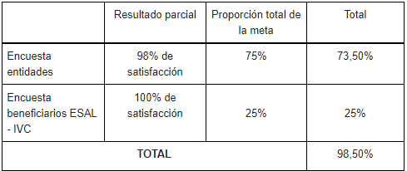
Fuente: Subsecretaria Jurídica Distrital

Ahora bien, para fortalecer la gestión jurídica en el Distrito y lograr una percepción favorable por parte de la ciudadanía y grupos de valor, se han adelantado las siguientes acciones:

- Fortalecimiento de la Función Disciplinaria:
A través de la atención y análisis jurídico de los procesos disciplinarios a cargo de la Secretaría Jurídica Distrital, durante el primer semestre de la actual vigencia se ha logrado gestionar 56 expedientes dado que en virtud de su complejidad y/o grado de importancia se atienden en esta entidad.

Así mismo, con la elaboración de los análisis jurídicos de los expedientes asignados por reparto, se ha generado un diagnóstico del estado de estos para poder proyectar las decisiones que se deriven de la actuación disciplinaria.

- Implementación del Banco Virtual de Políticas de Prevención:
El Banco Virtual de Políticas de Prevención del Daño Antijurídico, en adelante “BPPDA”, es un instrumento de gestión que permitirá coordinar, evaluar, analizar e implementar las diferentes políticas adoptadas por las entidades y organismos distritales a través de los comités de conciliación debidamente constituidos.

Con base en lo anterior, frente a esta acción se realizó la clasificación y el análisis de las políticas de prevención presentadas por las Entidades, así como el establecimiento de la metodología para la unificación de las políticas de prevención, su análisis y la creación del Banco de Políticas en el Distrito.

Así mismo, se inició la revisión y clasificación de las Políticas de Prevención del Daño Antijurídico en temas de acciones de repetición, conciliación, reparación directa, conforme lo solicitado por la Dirección Distrital de Defensa Judicial.

También se realizó la clasificación, análisis y reporte de las políticas de prevención en temas contractual, derechos de petición y talento humano y se elaboró el documento acerca de la Política de Prevención del Daño Antijurídico en Gestión Contractual.

Adicionalmente, se viene haciendo el seguimiento a la Política de Prevención del Daño Antijurídico de la Secretaría Jurídica Distrital.

Finalmente, se adelantó la revisión de los aspectos de la Política de Prevención del Daño Antijurídico con la Secretaría General y la revisión de las Acciones de Tutela en Derechos de Petición presentadas contra la Secretaría Jurídica Distrital, con el fin de coordinar la metodología de revisión y análisis para la presentación y estructuración de la Política de Prevención del Daño Antijurídico en la entidad. Con el análisis y clasificación de las Políticas de Prevención del Daño Antijurídico se está consolidando y unificando la información que será incorporada en el Banco de Políticas de Prevención del Daño Antijurídico.

Es importante resaltar que, la dinamización del Banco se hará en coordinación con la Dirección Distrital de Gestión Judicial, lo que permitirá mejorar y facilitar la gestión jurídica del Distrito.

La creación del Banco de Políticas permitirá también integrar y dar publicidad a los diferentes Comités de Conciliación de las entidades y organismos distritales, respecto de la aplicación de diferentes estrategias, directrices y políticas implementadas en casos de resolución de conflictos y prevención del daño antijurídico, a efectos de que sirvan como modelo o insumos técnicos, en la toma de decisiones o en la realización de nuevas políticas de prevención al interior de estos.

Una vez terminada la etapa de consolidación, análisis e implementación, el aplicativo o herramienta para la creación del BPPDA, podrá ser consultada y permitirá el seguimiento y control de las diferentes políticas de prevención del daño adoptadas en el Distrito Capital.

- Publicación e indexación de una revista especializada en temas jurídicos para el Distrito:
Otra acción es la Revista “Doctrina Distrital”, la cual es el principal medio de publicación de contenidos académicos del sector de gestión jurídica del distrito capital, encargado de la divulgación de artículos científicos de derecho público con un enfoque especializado en administración territorial y problemáticas jurídicas contemporáneas de Bogotá D.C.

La revista de referencia es un iniciativa bajo el sponsor de la Secretaría Jurídica Distrital, con la que se pretende dotar a la administración de un foro permanente de discusión académica que, siguiendo el método científico e investigativo que contribuya en la construcción de la dogmática jurídica, mediante el análisis, crítica y avance del conocimiento en los diversos temas que afectan a Bogotá, para lo cual se agruparán, en una única publicación y bajo un mismo método, las principales investigaciones de alto impacto que se realizan en Bogotá, D.C. con el objeto de servir de soporte para las decisiones jurídicas que se adoptan en la capital.

En el primer semestre de la presente vigencia, se adelantó la publicación de la convocatoria en el micrositio creado para la Revista Especializada, con el fin de contar con la participación de los funcionarios del Distrito en las diferentes publicaciones de la Secretaría Jurídica Distrital. Asimismo, se socializó el micrositio por medio del boletín semanal Bogotá Jurídica número 7 de 2021, y se extendió la invitación a varias universidades y a los concejales de Bogotá, D.C. para que participaran con sus artículos y capítulos de libros.

Es importante agregar que ya se cuenta con las diferentes políticas editoriales aprobadas y publicadas, así como con el OJS "Open Journal System" de la revista.

De otra parte, en cumplimiento de lo programado, se han desarrollado las siguientes gestiones:

- Organización para el desarrollo de semilleros de investigación que apoyarán los procesos editoriales de las publicaciones. Para ello se contó con la participación de estudiantes de las Universidades Nacional, Libre, católica, Gran Colombia y Cooperativa de Colombia.
- Elaboración del convenio para la participación investigativa de la Personería de Bogotá en las publicaciones de la entidad.
- Organización y articulación con el Congreso de la República y el CAEL para el desarrollo de un evento jurídico en el marco de las publicaciones especializadas que se hayan expedido a la fecha.
- Adicionalmente en el mes de abril de la presente vigencia se publicó la primera edición de la revista especializada en la cual se presentó cómo temática central “Competencias del Concejo de Bogotá”, la cual puede ser consultada en el siguiente enlace: http://www.revistadoctrinadistrital.com/

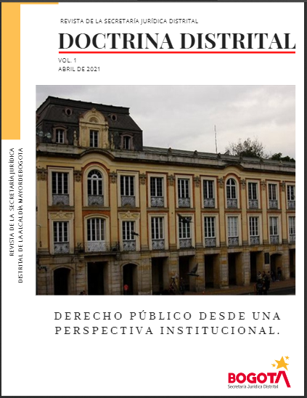
Ilustración 22. Revista Doctrina Distrital
Así mismo, se vienen desarrollando las siguientes actividades:

- Se inició el proceso editorial de la segunda edición y se actualizó la política editorial de la colección jurídica.
- Consolidación del documento para enviado a la imprenta distrital y la realización de los certificados a los autores y evaluadores.
- Adicionalmente se está organizando un evento para completar la colección jurídica y conmemorar los 30 años de la Constitución Política de 1991.
- Se remitió publicación revista especializada "Doctrina Distrital" para impresión de 500 ejemplares en la Subdirección Distrital de Imprenta Distrital.
- Se actualizó el micrositio web de la revista especializada y actualización de información en el CVLAC del grupo de investigación de la Secretaría Jurídica Distrital.
- Se obtuvo el primer Número Internacional Normalizado de Publicaciones seriadas - ISSN de la revista digital.
Para concluir, con la consolidación y publicación de la revista especializada en temas jurídicos para el Distrito, se busca brindar a la ciudadanía en general y partes interesadas, un instrumento de consulta con la actualización jurídica del Distrito Capital. Así mismo, está enfocada en fortalecer los conocimientos del cuerpo de abogados del distrito y visibilizar la importancia de la academia con la administración pública.
- Fortalecimiento de la prestación del servicio:
La Secretaría Jurídica Distrital ha logrado mejorar la prestación de los servicios de cara a la ciudadanía, con una atención oportuna de los siguientes trámites y servicios:

- Expedición de Certificados Históricos a las ESAL
- Expedición de Certificados Especiales a las ESAL
- Expedición certificación de Inspección, Vigilancia y Control a las ESAL
- Expedición certificada de Existencia y Representación Legal
- Realización de análisis financiero para las actuaciones jurídicas en el marco de IVC.
- Orientación a la ciudadanía y miembros de entidades sin ánimo de lucro.
Aunado a ello, se ha logrado dar respuesta de manera oportuna a representantes legales o miembros de entidades sin ánimo de lucro, los ciudadanos, entes de control respecto de las solicitudes que realizan las cuales son competencia y gestión desarrollada por la Dirección, generando confianza e información oportuna y confiable a las partes interesadas.

Frente a los canales de atención a los ciudadanos disponibles en la Entidad, durante el primer semestre se han atendido 1.710 solicitudes mediante el canal presencial y virtual. Cabe resaltar que la Entidad, implementó canales de atención virtuales atendiendo las condiciones actuales frente a la pandemia Covid 19 - SARS. No obstante, se evidencia que los ciudadanos acuden mayormente al punto de atención presencial ubicado en el Supercade CAD, cumpliendo las medidas de bioseguridad que se han implementado para la atención presencial a la ciudadanía, garantizando la seguridad de los ciudadanos y funcionarios que acuden a los diferentes puntos de atención.

De otra parte, se han adelantado las actuaciones administrativas contra las ESAL, cuando ha sido pertinente ya sea por incumplimiento reiterado de sus obligaciones legales, contables y financieras o por quejas por desviación del objeto social, o de sus estatutos, de acuerdo con lo contemplado en los artículos 47 y de la Ley 1437 de 2011.

NÚMERO ATENCIONES PRESENCIAL | NÚMERO ATENCIONES VIRTUAL | TOTAL ATENDIDOS
1.413 | 297 | 1.710

Atención a la ciudadanía:
Durante el segundo trimestre se orientaron 856 ciudadanos, en los puntos de atención ubicados en la red Cade, de los cuales 679, se atendieron de manera presencial y 177 mediante el canal virtual. De esta manera se desarrollaron las acciones administrativas tendientes a dar respuesta a la ciudadanía que requería los servicios de la Dirección, brindando un servicio oportuno y de calidad, con información fidedigna de los trámites y servicios de la Dirección.

Ilustración 23. Numero de ciudadano atendidos - Fuente: DDIVC ESAL

Política Racionalización de trámites:
En cumplimiento del Plan Anticorrupción y atención al ciudadano – PAAC, se dio cumplimiento a las acciones de racionalización propuestas para la vigencia 2021, las cuales se refieren a la implementación del punto de atención a la ciudadanía ubicado en el Super cade manitas Localidad Ciudad Bolívar, lo que constituye una acción de racionalización administrativa que beneficia a los ciudadanos que actualmente deben desplazarse al Super Cade CAD para acceder a los servicios que presta la Entidad.

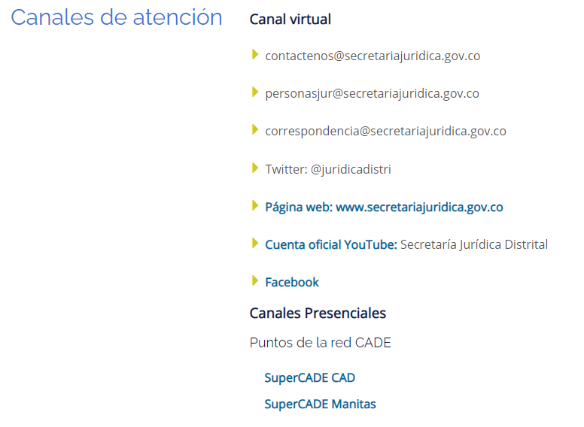
Ilustración 24. Canales de atención - Página web SJD

Política participación ciudadana en la gestión pública:

Diálogos Ciudadanos: En cuanto a los compromisos asumidos en el escenario del Diálogo Ciudadano 2020, los cuales fueron publicados en la plataforma Colibrí de la Veeduría Distrital, a través de la cual se realiza seguimiento de su cumplimiento por parte de la ciudadanía; en el segundo trimestre de 2021, se realizó el cargue de evidencias del boletín con información de los logros y resultados de la Entidad en el primer trimestre del año, así como los soportes de publicación del mismo en canales internos de comunicación.

Por lo anterior y teniendo en cuenta que el compromiso asumido comprende “Elaborar y publicar cuatro (4) boletines con información trimestral de la gestión y resultados de la Secretaría Jurídica Distrital”, de los cuales se han generado y difundido dos; se afirma que, la Secretaría Jurídica Distrital ha desarrollado a conformidad las actividades atendiendo los tiempos y criterios establecidos en la plataforma, alcanzando un avance de cumplimiento del 50% a la fecha.

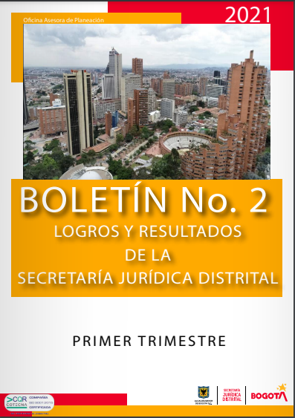 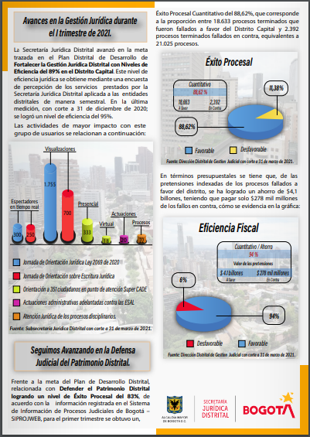 Ilustración 25 Boletín Logros y Resultados primer trimestre

Meta P.I. 7562 | Incrementar 30 % La Participación Ciudadana En La Formulación De Observaciones frente A Los Proyectos De Actos Administrativos Distritales.

16%

Se presenta un cumplimiento del 16% de la meta, con 488 observaciones frente a los actos de administrativos distritales.
La Secretaría Jurídica Distrital expidió el Decreto 069 del 12 de marzo de 2021, “Por medio del cual se establece el trámite para la participación ciudadana en los proyectos específicos de regulación y se adoptan otras disposiciones”.

Es de resaltar que, en las respuestas recibidas, se denota interés y se observa que se ha generado gran expectativa para la academia frente a la potencial participación de sus miembros en el desarrollo de los actos regulatorios del Distrito Capital, para lo cual han designado como contactos a secretarios generales, jefes de Oficinas Jurídicas, Decanos e incluso Rectores.

En el primer semestre del 2021, se realizó el lanzamiento oficial de la Plataforma Jurídica Distrital Unificada LegalBog participa a través del Comité Jurídico Distrital que contó con la participación de más de 80 Directivos, jefes de oficinas jurídicas y jefes de oficinas de participación. Igualmente se realizó este lanzamiento a través de las redes sociales de la Alcaldía Mayor de Bogotá D.C., que contó con más de 116 participantes a través de Facebook que siguieron la transmisión. Se gestionaron y asignaron usuarios de la Plataforma LegalBog a 21 entidades de la Administración Distrital que hicieron la solicitud, se realizaron 6 jornadas de capacitación a las entidades centralizadas y descentralizadas de la Administración Distrital.

A junio se han realizado 488 observaciones ciudadanas a los proyectos de actos administrativos. Así mismo, en el segundo trimestre de 2021, se logró que alrededor de 11 entidades del orden distrital utilizaran la plataforma LegalBog Participa para la publicación de 52 proyectos de actos administrativos de contenido regulatorio. Entre los sectores con mayor participación se encuentran Planeación con 13 proyectos de actos administrativos, Movilidad con 10, Hacienda con 9 y Hábitat con 9”.

Enlace plataforma:

https://legalbog.secretariajuridica.gov.co/regimen-legal-publico#/acto-admin-publico
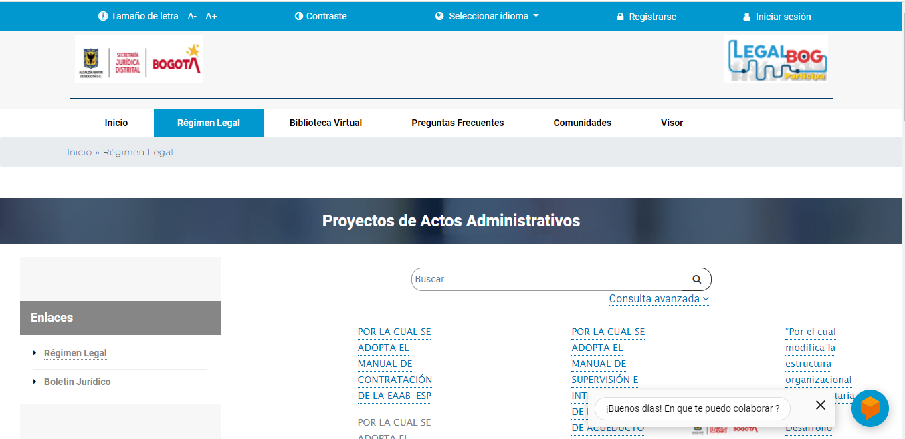
Ilustración 26. Ilustración 9. Plataforma Legalbog participa
Meta P.I. 7562 | Realizar 100% seguimiento de las observaciones de la ciudadanía frente a los proyectos de actos administrativos distritales.

Entre el 1 de abril y 30 de junio de 2021, se registraron 335 observaciones ciudadanas a los proyectos de actos administrativos, logrando un acumulado de 488 de las 957 observaciones programadas para la vigencia; observaciones de las cuales, 412 que se han efectuado como respuesta de la Circular 025 de 2020 y 76 que se han generado a través del Portal LegalBog Participa. Con este resultado se logró el incremento en la participación ciudadana relacionada con la formulación de observaciones frente a los proyectos de actos administrativos distritales en un 51 % con corte a 30 de junio de 2021, representadas en 26 proyectos de actos de contenido regulatorio de iniciativa de la Administración Distrital.

Los avances aquí descritos contribuyen directamente al logro de la meta propuesta para el proyecto de inversión, el cual avanza impactando de manera positiva en la ciudadanía, generando espacios de diálogo y construcción con los administrados a través de una gestión pública transparente, abierta y con enfoque de participación ciudadana.

EVALUACIÓN DE RESULTADOS.
DIMENSIÓN 4.

Dimensión 4. Evaluación de Resultados

Política: Seguimiento y evaluación del desempeño institucional
La Secretaría Jurídica Distrital promueve el seguimiento a la gestión y su desempeño, a fin de conocer permanentemente los avances en la consecución de los resultados previstos en su marco estratégico. Esto debido a que al tener un conocimiento certero de cómo se comportan los factores más importantes en la ejecución de lo planeado, le permite a la Secretaría:

(1) Saber permanentemente el estado de avance de su gestión.
(2) Plantear las acciones para mitigar posibles riesgos que la puedan desviar del cumplimiento de sus metas.
(3) Al final del periodo, determinar si logró sus objetivos y metas en los tiempos previstos, en las condiciones de cantidad y calidad esperadas y con un uso óptimo de recursos. La Evaluación de Resultados permite también definir los efectos de la gestión institucional en la garantía de los derechos, satisfacción de necesidades y resolución de los problemas de los grupos de valor.

Meta P.I. 7608 | Fortalecer el desarrollo del Modelo Integrado de Planeación y Gestión - MIPG en la Secretaría Jurídica Distrital
Seguimiento
En cumplimiento de la dimensión Direccionamiento Estratégico y Planeación la Oficina Asesora de Planeación, realizó el seguimiento de los meses de marzo, abril y mayo de las metas fijadas en el Plan de Desarrollo Distrital, se reportó la información de seguimiento físico y presupuestal a los proyectos de inversión en la herramienta SUIFP – SPI y en la herramienta de Productos, Metas y Resultados –PMR. Con relación al seguimiento presupuestal se generaron los informes de la herramienta BogData, con fecha de corte 30 de junio 2021; Ejecución consolidada, Certificados de disponibilidad presupuestal, Registros presupuestales Y ejecución de reservas presupuestal.

Así mismo, a partir de los planes de acción definidos, se creó y oficializo el formato 2310100-FT-315 para realizar el seguimiento de las metas proyectos de inversión desde el procedimiento 2310100-FT-011 del proceso Planeación y Mejora Continua. Por último, con la definición del Componente Estratégico 2020-2024, se actualizó el Plan de Gasto Público 2021 en el que se incluye el Plan Anticorrupción y Atención al Ciudadano con su respectivo enlace.

Índice de transparencia de Bogotá – ITB: Se realizo revisión a los nuevos lineamientos de la ley 1712 de Por medio de la cual se crea la Ley de Transparencia y del Derecho de Acceso a la Información Pública Nacional y se dictan otras disposiciones, a fin revisar de fondo que cambios sustanciales trae la nueva versión con el objetivo de comparar menús, variables y unidades de medida que debe tener índice de transparencia de Bogotá.

Por otro lado, se revisaron las diferentes capacitaciones que debe aportar cada dependencia para ITB a fin de poder consolidar esta información a través de una nueva estrategia que contenga todos los insumos para cumplir con cada uno de los ítems allí señalados.

Finalmente, y de acuerdo con revisión con el equipo de la OAP frente a informes que puedan apoyar la meta 4 se decidió que el informe de ITB se entregara en el mes de agosto con corte a julio.

INFORMACIÓN Y COMUNICACIÓN.
DIMENSIÓN 5.

Dimensión 5. Información y comunicación

Política transparencia, acceso a la información pública y lucha contra la corrupción

Política Gestión Documental
En aras de contribuir al fortalecimiento del desarrollo del Modelo Integrado de Planeación y Gestión – MIPG, específicamente, para la Dimensión 5° "Información y Comunicación: Política de Gestión Documental", se dio continuidad al desarrollo de

actividades enmarcadas en los cinco componentes de esta política a través de la implementación del Plan Institucional de Archivos PINAR 2020-2024 y del Programa de Gestión Documental PGD 2020-2024.

A continuación, se describen cada una de las actividades desarrolladas:

a. Plan Específico de Capacitación en Gestión Documental:
En cumplimiento del cronograma establecido en el Plan específico de capacitación en Gestión Documental, durante el segundo trimestre de la vigencia 2021 se llevaron a cabo las siguientes sesiones en las que se impartió sensibilización/capacitación sobre las temáticas relacionadas:

- ÍTEM_1. Sensibilización: La administración pública y la función archivística; 1 sesión
- ÍTEM_2. Sensibilización: Responsabilidad de los servidores públicos frente a la Gestión Documental; 2 Sesiones
- ÍTEM_3. Sensibilización: Gestión y trámite de comunicaciones oficiales aplicativo SIGA; 2 sesiones
- ÍTEM_5. Capacitación: Organización de Archivos de Gestión; 1 sesión
- ÍTEM_6. Capacitación: Diligenciamiento formatos organización de Archivos de Gestión; 1 sesión
- ÍTEM_10. Capacitación: Transferencia Documental Primaria; 2 sesiones
- ÍTEM_11. Capacitación: Gestión Ventanilla Única de Correspondencia; 1 sesión
- ÍTEM_12. Administración del Archivo Central; 1 sesión
- ÍTEM_ A demanda: en las cuales se trataron temas alusivos al proceso de radicación a través del aplicativo SIGA, 4 sesiones.

Participaron en las jornadas de sensibilización/capacitación: Un total de 156 personas, entre funcionario y contratistas, y se destaca la participación del personal directivo en la sensibilización de la administración pública y la función archivística, sesión presidida por el Dr. Carlos Alberto Zapata exdirector del Archivo General de la Nación – AGN.

Cronograma visitas de seguimiento Archivos de Gestión: Mediante memorando interno se remitió a los jefes de dependencias el cronograma de visitas de seguimiento, las cuales tenían por objeto verificar el estado de organización de los archivos de gestión que reposan en las oficinas de las diferentes dependencias y establecer recomendaciones en aras de que se organicen técnicamente los archivos; las visitas se desarrollaron entre los meses de mayo y junio de 2021.

Plan operativo Anual de Transferencias Documentales Primarias para la vigencia 2021: Se presentó para aprobación, por parte del Comité Institucional de Gestión y Desempeño, el Plan operativo Anual de Transferencias Documentales Primarias para la vigencia 2021 y dada su aprobación mediante memorando 3-2021-4294 se divulgó el Plan operativo Anual de Transferencias Documentales Primarias para la vigencia 2021 a los jefes de las dependencias de la SJD, el cual se ejecutará entre los meses de julio y octubre 2021 y contempla cuatro etapas: entrega de inventarios, revisión de inventario y expedientes físicos, ajuste de acuerdo a observaciones producto de la revisión y entrega formal de la transferencia documental primaria.

Cronograma de asistencia técnica para transferencias: Se socializó el cronograma de asistencia técnica para efectuar transferencias documentales, el cual tiene por objetivo brindar asesoría técnica a los gestores de archivo sobre aspectos propios del proceso de transferencia documental primaria, de modo que se realizará el acompañamiento necesario durante el proceso a alistamiento de la transferencia.

Programa Específico de Normalización de Formas y Formularios Electrónicos:
Se solicitó la inclusión del Programa de Normalización de Formas y Formularios en el Sistema Integrado de Gestión, de modo que, es posible acceder a este mediante el aplicativo Smart. En cuanto a su implementación, se llevaron a cabo actividades para el cumplimiento del proyecto I, así:
- Desarrollo de reuniones técnicas con los delegados de la Oficina de Tecnologías de la Información y las Comunicaciones para abordar temas asociados a la desmaterialización de la producción de certificaciones laborales.
- Desarrollo de mesas de trabajo con el delegado de la Dirección de Gestión Corporativa – proceso de Talento Humano, quien se encarga de generar las certificaciones laborales para el levantamiento de información.

Programa Específico de Gestión de Documentos Electrónicos: Se solicitó la inclusión del Programa de Gestión de Documentos Electrónicos en el Sistema Integrado de Gestión, de modo que, es posible acceder a este mediante el aplicativo Smart. En cuanto a su implementación, se llevaron a cabo las siguientes actividades en cada uno de los proyectos:

Proyecto I. Implementación y uso de firmas digitales y electrónicas y correo electrónico certificado.
  - Seguimiento a la implementación de la firma mecánica.
  - Levantamiento de información para definir qué tipo de comunicaciones requieren certificado de entrega una vez se remitan mediante correo electrónico.
  - Validación del desarrollo en el aplicativo SIGA que permitirá seleccionar la opción de correo electrónico certificado.
  - Validación del desarrollo en el aplicativo SIGA que, mediante la interoperabilidad con el sistema del operador postal, permitirá a los usuarios visualizar los certificados de entrega.

Proyecto II. sistematización y desmaterialización de la producción de certificaciones laborales: Entrega de información a Oficina de Tecnologías de la Información y las Comunicaciones para que se adelanten las acciones técnicas necesarias para la desmaterialización de las certificaciones.
Implementación de un Sistema de Gestión de Documentos Electrónicos de Archivo (SGDEA): Se dio continuidad a la verificación del cumplimiento de requisitos funcionales del aplicativo SIGA con relación a lo definido en el Modelo de Requisitos para la Gestión de Documentos Electrónicos de Archivo de la Secretaría Jurídica Distrital y al trabajo para el desarrollo y parametrización de este en aras de que se constituya en un SGDEA, de este modo una vez finalizo dicha verificación, se determinó que SIGA cumple con el modelo en un 91,4%, lo que representa un avance de cumplimiento para la vigencia 2021 de 21,1%.
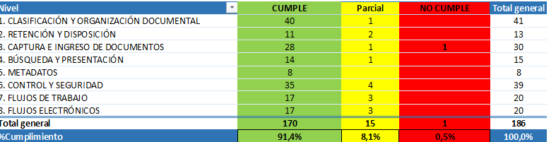
Tabla 21. Verificación SGDEA – Fuente: Proceso Gestión documental
Se hace necesario hacer seguimiento a la ejecución al plan de trabajo, establecido por la Oficina de Tecnologías de la Información y las Comunicaciones, para el desarrollo y parametrización de SIGA en aras de dar cumplimiento a 12 requisitos que en este momento no se cumplen o se cumplen de forma parcial e iniciar la verificar el cumplimiento frente al Modelo de Requisitos para la Gestión de Documentos Electrónicos de Archivo establecido por el Archivo de Bogotá.

Ajuste del Sistema Integrado de Conservación SIC: Se realizaron ajustes al Sistema Integrado de Conservación, en lo que respecta al plan de preservación digital a largo plazo, con base en el concepto técnico emitido por la Dirección Distrital de Archivo de Bogotá y se remitieron dichos ajustes a la Oficina de Tecnologías de la Información y las Comunicaciones para el análisis correspondiente, previo a la remisión al Archivo de Bogotá.

Actualización documental proceso de Gestión Documental: Se efectuó la revisión de documentos incluidos en el Sistema Integrado de Gestión, asociados al proceso de gestión documental, de modo que se actualizaron los formatos:

- 2311520-FT-240 Formato Único de Inventario Documental FUID
- 2311520-FT-244 Hoja de Control
- 2311520-FT-246 Tabla de Retención Documental
- 2311520-FT-247 Cuadro de Clasificación Documental – CCD

La socialización de los formatos se realizó durante sesiones de capacitación y en el Subcomité de Autocontrol de la Dirección de Gestión Corporativa.
Así mismo, se viene avanzando en la revisión y ajuste del procedimiento 2311520-PR-024 Comunicaciones Oficiales.
Meta  Gestión | Cumplir con el Plan de Comunicaciones de la SJD

Como parte del resultado esperado a la gestión en Comunicaciones durante el segundo trimestre de 2021, se desarrolló las siguientes acciones, para el fortalecimiento de la comunicación y divulgación hacia el público interno:

Con corte a 30 de junio de 2021, se realizaron 78 reportes de noticias secciones: Bogotá, noticias de orden Nacional. Medios jurídicos y de la sección Internacional, correspondientes a: notas de prensa, radio, televisión, internet y redes sociales, de impacto o interés para la secretaria Jurídica Distrital, el secretario Jurídico y el equipo directivo, emitidas de lunes a viernes y domingos de cada mes.

La gestión de monitoreo de medios permite tener de forma directa y actualizada las noticias sobre los últimos acontecimientos relacionados con la ciudad, orden público, anuncios y medidas para la ciudad con ocasión a la emergencia sanitaria de la Covid-19, entrevistas de opinión de la alcaldesa de Bogotá y su gabinete distrital, entre otros acontecimientos.

Esta gestión desde el área de comunicaciones de la Secretaría Jurídica Distrital permite al equipo directivo la toma de decisiones, pronunciamientos y la expedición de decretos en materia jurídica, en beneficio de la ciudadanía.

Ilustración 27. Piezas comunicacionales - Fuente: Proceso Comunicaciones

De otra parte, Se apoyó en el diseño, elaboración y divulgación de las piezas de comunicación, promoción de actividades programadas con ocasión a la Conmemoración día de la madre, día del padre, día de la secretaria y secretario; día del abogado y del servidor público, día de la familia, entre otros.

COMUNICACIÓN EXTERNA
_______________________________________________________

- Análisis de redes sociales.

 | ENERO | FEBRERO | MARZO | ABRIL | MAYO | JUNIO
Impresiones | 92,1 mil | 84,6 mil | 28,6 mil | 123 mil | 92,6 mil | 40,8 mil
Visitas al perfil | 4.051 | 1.642 | 1.250 | 3118 | 2.652 | 2.402
Menciones | 166 | 104 | 36 | 63 | 38 | 27
Seguidores | 81 (2.857) | 76 (2936) | 13 (2.949) | 72 (3016) | 16 (3.046) | 25 (3.072)
Tweets | 94 | 55 | 26 | 63 | 89 | 45
Tabla 22. Análisis redes sociales - Fuente: Proceso comunicaciones.
Durante el II trimestre de 2021, se ha realizado la ejecución del 100 % de actividades propuestas en el plan operativo anual para el área de comunicaciones; teniendo como referente las necesidades de las dependencias, lo que contribuye con el fortalecimiento de la cultura organizacional, la divulgación de avances y resultados en las actividades misionales y de apoyo, favoreciendo en el posicionamiento de la imagen y reputación para la entidad.

Gestión del conocimiento y la Innovación
DIMENSIÓN 6.

y la Innovación

Dimensión 6. Gestión del Conocimiento y la Innovación

Política: Gestión del Conocimiento y la Innovación

Meta P.I. 7621 | Orientar 2.500 Servidores Públicos Distritales en materia de prevención de la falta disciplinaria.

La Secretaría Jurídica Distrital orienta a los servidores públicos del Distrito Capital, con el fin de mitigar la ocurrencia de conductas disciplinarias, es así como en la ejecución de la meta en el primer semestre contribuyó a la responsabilidad disciplinaria en todos los niveles de servidores públicos del Distrito Capital, mitigando las conductas disciplinarias, mejorando el desempeño de los servidores públicos en la ejecución de sus funciones, las mismas entidades y organismos del Distrito.

Así mismo, esta actividad impacta en los ciudadanos teniendo en cuenta que al tener servidores que eviten incurrir en faltas disciplinarias, obtendrán un mejor servicio derivado de una correcta función pública. A la fecha, se han orientado a 4.001 servidores públicos del Distrito Capital en las siguientes entidades:

- Acueducto de Bogotá
- Secretaría Distrital del Hábitat
- Instituto de Desarrollo Urbano IDU
- Catastro de Bogotá
- Fondo de prestaciones económicas - FONCEP
- Desarrollo Económico
- Secretaría de Salud Distrital
- Secretaría Distrital de Hacienda
- Secretaría de Gobierno
- Instituto Distrital de Patrimonio Cultura – IDPC
- Secretaría General.

Servidores Públicos Orientados en materia de prevención de la falta disciplinarios.

4.001

DIMENSIÓN 7.
Control Interno

Política Control Interno
Desde la Oficina de Control Interno de la Secretaría Jurídica Distrital se adelantaron todas las actividades planteadas para el primer trimestre en el Plan Anual Auditorias para la vigencia 2021.

Meta Gestión | Desarrollar el 100% del Plan Anual de Auditoría 2021.

En el segundo trimestre de 2021, la Oficina de Control Interno realizó los informes de ley programados en el Plan Anual de Auditoría:

- Informe de seguimiento Austeridad del Gasto
- Informe seguimiento Programa de Gestión Documental 2021
- Informe de cumplimiento a la Directiva 003 de 2013
- Seguimiento al plan de mejoramiento con la Contraloría Distrital
- Seguimiento a los planes de mejoramiento resultado de las auditorías internas
- Evaluación de metas e indicadores de diferentes planes programas y proyectos
- Seguimiento al Plan Anticorrupción y Mapa de Riesgos
- Seguimiento contratos SECOP II
- Seguimiento Plan Anual de Adquisiciones
- Evaluación del estado de Implementación del MIPG
- Seguimiento a las Compras públicas sostenibles

Informes de Auditorias:

- Informe de Auditoría Atención al Ciudadano
- Informe de Auditoria de Calidad 2021- Proceso IVC
- Informe de Auditoria de Calidad 2021- Proceso Gestión Jurídica Distrital
- Informe de Auditoria de Calidad 2021- Proceso Gestión Disciplinaria Distrital
- Informe de Auditoria de Calidad 2021- Proceso Gestión Judicial y Extrajudicial
- Informe de Auditoria de Calidad 2021- Proceso Gestión Normativa
- Informe de Auditoria de Calidad 2021- Proceso Gestión de las Comunicaciones
- Informe de Auditoria de Calidad 2021- Proceso Gestión Documental
- Informe de Auditoria de Calidad 2021- Proceso TIC
- Informe de Auditoria de Gestión Judicial y Extrajudicial del Distrito (Siprojweb)

Informe Auditoria especial programada en el Plan Anual de Auditoria:

- Arqueo caja menor.

OTRAS ACCIONES INSTITUCIONALES

Meta  Gestión | Mejorar la calidad del proceso de gestión administrativa.

Se realizó la revisión de todos los procedimientos y formatos que se proyectaron revisar; de los 3 procedimientos: 2 se actualizaron y 1 no necesito ser actualizado, de los 12 formatos: 7 se actualizaron y los otros 5 no requirieron ser actualizados; las actualizaciones de los formatos y procedimientos se realizaron en SMART, logrando el avance real del 68% de la meta que para el segundo semestre correspondía al 50%.

Los dos procedimientos que se actualizaron fueron: Manejo a la caja menor y Cuenta mensual de almacén; en cuanto a los formatos que se actualizaron fueron los siguientes: Solicitud Compra de Bienes o Servicios por Caja Menor, Ejecución Presupuestal, Vale Provisional, Arqueo de Caja Menor, Acta de Cierre Contable, Movimiento y reembolso y Conciliación Bancaria. Los procedimientos y formatos actualizados se encuentran debidamente publicados en SMART.
Adicionalmente, el proceso de Gestión Administrativa trabajo en los siguientes puntos que permitieron fortalecer la gestión institucional:

Atender y responder el 100% de las solicitudes que se realizan por concepto de almacén:

El 100% de las solicitudes recibidas por concepto de almacén, recibidas durante el segundo trimestre de la vigencia 2021, fueron atendidas de manera oportuna.
Durante el segundo trimestre, se realizaron los siguientes movimientos de bienes:

- 5 ingreso de elementos de consumo
- 5 ingreso de elementos de consumo controlado
- 15 egresos de elementos de consumo
- 17 traslados de bodega a funcionario
- 7 reintegros
- 1 egreso de 3 bienes para la Secretaría General del Comodato No. 4233100-768- 2019
- 89 traslados entre funcionarios
- 12 correcciones de valor

Los ingresos, reintegros, traslados y egresos realizados se encuentran registrados en el SAI (Sistema de Administración de Inventarios) y el SAE (Sistema de Administración de Elementos).

Se viene realizando el Inventario General acorde al cronograma, hasta el mes de junio se realizaron los inventarios de 10 dependencias:
- Despacho Secretaría Jurídica
- Oficina Asesora de Planeación
- Oficina de Control Interno
- Subsecretaría Jurídica
- Dirección Distrital de Política e Informática Jurídica
- Dirección Distrital de Doctrina y Asuntos Normativos
- Oficina de Tecnologías de la Información
- Dirección de Asuntos Disciplinarios
- Dirección Distrital de Gestión Judicial
- Dirección Distrital de Inspección Vigilancia y Control

Quedan pendientes las siguientes actividades para culminar el inventario general:
- Dirección de Gestión Corporativa
- Toma Física Bodegas: Bienes Devolutivos y Consumo Controlado
- Consolidación de Información e Informe Final

Servicios prestados por la Dirección de Gestión Corporativa

Continuando con la implementación del aplicativo que permitirá la canalización, distribución, asignación o rechazo y calificación de cada uno de los servicios de manera cronológica y por tipo de servicio.

De otra parte, ya se están realizando solicitudes desde el nuevo aplicativo de servicios generales de la Secretaría Jurídica Distrital SASGE.

Tipo de solicitudes | Cantidad | Respondidos | Observación
Aseo y Cafetería | De acuerdo con las necesidades y asistencia de personal. | Fueron atendidos de manera permanente los servicios de aseo a las oficinas, desinfección permanente de los puestos de trabajo, aseo y suministro de elementos baños, atención al personal y distribución de bebidas calientes y frías a los servidores públicos en trabajo  presencial. | Se realizaron jornadas de aseo y desinfección en las oficinas y puntos estratégicos y zonas comunes, con personal del contrato de aseo, según convenio 1374 de 2021, firmado con la Secretaría General.
Desinfección y aspersión | 3 | Se realizó una jornada de desinfección y aspersión. | Atendida mediante contrato Interadministrativo No.  095 de 2017 por la Secretaría General.
Servicio de Transporte | 18 | Los servicios de transporte permanentes fueron respondidos en su totalidad. | Se prestó servicios de transporte permanente al secretario y Subsecretario de la Entidad, y los servicios de transporte solicitados por las dependencias para el transporte de  servidores en cumplimiento de sus funciones.
Mantenimiento Oficinas | 10 | Se recibieron de la SJD los requerimientos de las distintas dependencias, los cuales fueron | Atendidos con personal de la Secretaría General, convenio 1374/2021
 |  | gestionados ante la Secretaría Jurídica Distrital.  Dando cumplimiento al seguimiento de la intervención e identificación de riesgos y peligros al interior de la  Secretaría Jurídica, de acuerdo a los resultados y hallazgos de las inspecciones de seguridad realizadas en marzo de 2021, se remitió el informe a la Secretaría General para su  intervención. | cambio de luminarias y mantenimiento de las lámparas ubicadas en Manzana Liévano.  Remite cronograma y observaciones para la intervención de las actividades de mantenimiento en respuesta al informe de identificación de riesgos y peligros.
Solicitud parqueadero | 25 | Fueron atendidos en su totalidad | Solicitudes realizadas por los servidores, contratistas y visitantes de la SJD con destino a sus actividades misionales y  diferentes reuniones.
Préstamo sala de reuniones | 5 | Utilizadas de acuerdo con las solicitudes. | Reuniones de equipos y personal de acuerdo con la necesidad y número de  personas.
Tabla 23. Servicios prestados - Fuente: Proceso Gestión administrativa.

Meta  Gestión | Notificar y/o comunicar y/o publicar el 100% de los actos administrativos numerados y fechados por la Dirección de Gestión Corporativa.

Han sido notificados, comunicados o publicados, conforme a lo establecido en cada uno de dichos actos, garantizando la publicidad y comunicación oportuna de la información.

Dependencia | Acto Administrativo | Abril/Cant. | Mayo/Cant. | Junio/Cant. | Total
Secretaría Jurídica Distrital (Despacho) | Resoluciones | 28 | 15 | 23 | 66
Secretaría Jurídica Distrital (Despacho) | Directivas | 1 | 0 | 1 | 2
Secretaría Jurídica Distrital (Despacho) | Circulares | 2 | 2 | 2 | 6
Subsecretaría Jurídica Distrital | Resoluciones | 0 | 1 | 1 | 2
Subsecretaría Jurídica Distrital | Circulares | 0 | 1 | 2 | 3
Dirección de Gestión Corporativa | Resoluciones | 20 | 36 | 9 | 65
Dirección de Gestión Corporativa | Circulares | 2 | 1 | 0 | 3
Dirección Distrital de Gestión Judicial | Resoluciones | 1 | 0 | 0 | 1
Total |  | 54 | 56 | 38 | 148
Tabla 24. Distribución actos administrativos publicados - Fuente: Proceso Gestión Administrativa.
Se realizaron veintisiete (27) publicaciones de actos administrativos a través del Registro Distrital de acuerdo con el siguiente detalle:

Publicación | Abril/Cant. | Mayo/Cant. | Junio/Cant. | Total
Publicaciones Registro Distrital | 6 | 8 | 13 | 27
Tabla 25. Publicaciones Registro Distrital - Proceso: Gestión Administrativa

Meta  Gestión | Optimizar la revisión y evaluación de los asuntos disciplinarios a cargo o en comisión de la Dirección Distrital de Asuntos Disciplinarios

Para el segundo trimestre del año 2021, se tiene un avance del 100%, en razón se recibieron, radicaron, numeraron y repartieron 58 quejas allegadas a la DDAD, de las cuales fueron tramitadas dentro del término 58, en las que se adoptó la decisión que en derecho correspondía. Durante el periodo se recibieron 58 requerimientos a través del sistema SIGA y del SDQS, de los cuales 37 eran quejas disciplinarias y se conformaron igual número de expedientes; 18 eran requerimientos relacionadas con otras entidades o dependencias que fueron trasladadas conforme a la competencia y 3 eran quejas duplicadas, toda vez que hacía referencia a los mismos hechos.

Ilustración 28. Quejas recibidas y tramitadas - Fuente: Proceso: Control Interno Disciplinario.
En los términos enunciados en el procedimiento control interno disciplinario código 2310430-PR-029, se realizaron las siguientes actividades: conformación de carpetas en atención a las directrices de gestión documental; inclusión de datos de la noticia disciplinaria en la base de datos de la Dirección y registro en el Sistema de Información Disciplinaria SID. Posteriormente, se efectuó el respectivo reparto de manera equitativa entre los abogados sustanciadores adscritos a la Dirección.

Para el presente trimestre se presentó un incremento en los procesos remitidos por competencia a esta dependencia, provenientes de las Subred Integrada de Servicios de Salud Sur E.S.E, lo que generó que la DDAD tuviese que avocar los procesos ya iniciados en etapa de investigación disciplinaria, aumentando de manera considerada el inventario de procesos para la vigencia. Igualmente, durante el mes de mayo se presentó una baja de personal por la renuncia de uno de los abogados de planta y para el mes de junio 1 funcionario y 2 contratistas se ausentaron de sus labores por contagio de covid-19, lo que generó algún traumatismo, sin embargo, no se afectó el cumplimiento de las metas.

En atención a lo anterior, los abogados sustanciadores, dentro del término del procedimiento, efectuaron el análisis y la evaluación de la noticia disciplinaria proyectando el trámite disciplinario que en derecho correspondía, de la siguiente manera:

Ilustración 29. Autos quejas evaluadas - Proceso Control Interno Disciplinario.

De otra parte, para el segundo trimestre del año 2021, se tiene un avance del 48%, en razón a que la Dirección una vez practicadas las pruebas y/o diligencias ordenadas por el comitente en el auto de indagación preliminar y cumplido el término de la comisión, evaluó 36 indagaciones preliminares y en consecuencia profirió las siguientes decisiones, al tenor de los dispuesto en los artículos 28, 73, 150 o 164 de la Ley 734 de 2002 y artículo 152 de la Ley 734 de 2002:

Ilustración 30. Indagaciones preliminares evaluadas - Proceso Control Interno Disciplinario.

La evaluación a término de las indagaciones premilinares adelantadas por la Dirección, impacta en el respeto al derecho al debido proceso que reviste las actuaciones disciplinarias, entendido este como la garantía fundamental en virtud de la cual, el sujeto disciplinado tiene la oportunidad de ser juzgado conforme a las leyes sustantivas preexistentes a la falta que se le atribuye. Comprende el ceñimiento estricto a las normas procesales, ante un funcionario competente, garantizando los principios de legalidad y publicidad, a través del apego a los términos y etapas establecidas en el ordenamiento jurídico y la concesión a los sujetos procesales de oportunidades para conocer, intervenir, controvertir y recurrir las decisiones y actuaciones surtidas en el desarrollo de la actuación disciplinara, a tener un proceso sin dilaciones injustificada y a no ser juzgado dos veces por el mismo hecho.

Evaluacion de las investigaciones disciplinarias, vencida la investigación disciplinaria proyectar la decisión que en derecho corresponda: Para el segundo trimestre del año 2021, se tiene un avance del 48%, en razón a que la Dirección una vez evacuadas las pruebas decretadas, o cumplido el término de la comisión, evaluó 15 investigaciones disciplinarias y profirió las siguientes decisiones, al tenor de lo dispuesto en los artículos 28, 73 o inciso 3 del artículo 156 de la Ley 734 de 2002.

Ilustración 31. Investigaciones Disciplinarias Evaluadas - Fuente proceso: Control Interno Disciplinario:
La evaluación a término de las investigaciones disciplinarias adelantadas por la Dirección, impacta en el respeto al derecho al debido proceso que reviste las actuaciones disciplinarias. De otro lado, garantiza al ciudadano que las presuntas faltas disciplinarias puestas en conocimiento ante la Dirección con ocasión de la veeduría que ejercen ante las entidades del distrito, sean tramitadas, evaluadas y esclarecidas en término, permitiendo corregir el actuar de los funcionarios públicos y ejercer la función preventiva que tiene la Dirección. Garantizando el acceso a la justicia, y promoviendo la cultura de denunciar, la confianza en la función pública y la intolerancia de la ciudadanía ante los actos de corrupción que se puedan presentar por parte de los servidores públicos del distrito capital.
Finalmente, ha permito la descongestión de la Dirección, evaluando actuaciones que se encontraban perfeccionadas en su etapa probatoria de vigencias anteriores y permitiendo la concentración en los procesos allegados en la presente administración.
Practica de la pruebas debidamente ordenadas: Para el segundo trimestre del año 2021, se tiene un avance del 49%, en razón a que la Dirección impulsó 27 procesos disciplinarios profiriendo igual número de autos de pruebas:

Igualmente, en cumplimiento de lo decretado en la parte resolutiva del auto respetivo, se practicaron 103 pruebas y/o diligencias garantizando la publicidad de su realización a los sujetos procesales, en atención a lo establecido en los artículos 128 y subsiguiente de la ley 734 de 2002:

Este indicador ha conseguido establecer programas metodológicos de investigación disciplinaria para los procesos asignados a cada abogado, que le permiten entender los hechos objeto de la noticia disciplinaria para generar hipótesis investigativas, identificar qué se debe probar y a través de qué medios. A su vez, ha motivado planear investigaciones que permitan identificar los problemas fácticos, probatorios y jurídicos que se abordarán, definir los tiempos procesales y establecer los recursos que se necesitarán en aras de tener objetivos claros, enfocados en el recaudo probatorio conducente, pertinente y útil tendientes a proferir decisiones en derecho, y en respeto al debido proceso de los sujetos procesales.

Finalmente, ha permitido que se evalúen las indagaciones e investigaciones disciplinarias con sustento en pruebas legalmente aportadas, eliminando la decisión de archivo por inexistencia de pruebas que por omisión probatoria no permitía continuar con la investigación.

Meta  Gestión | Alcanzar un 95% de ejecución del Proyecto de Inversión 7621.

El Proyecto con corte al 30 de JUNIO de 2021, alcanzó una ejecución del 82,4%, que corresponden a $3,497 millones y los giros a esa misma fecha alcanzaron un valor de $1296 millones representando el 31% del presupuesto.

Meta  Gestión | Gestionar el 100% de los requerimientos jurídicos dentro de los tiempos establecidos.

En el segundo trimestre de 2021, se gestionaron oportunamente 225 requerimientos de competencia de la Subsecretaría. A continuación, se presenta el detalle de los trámites adelantados:

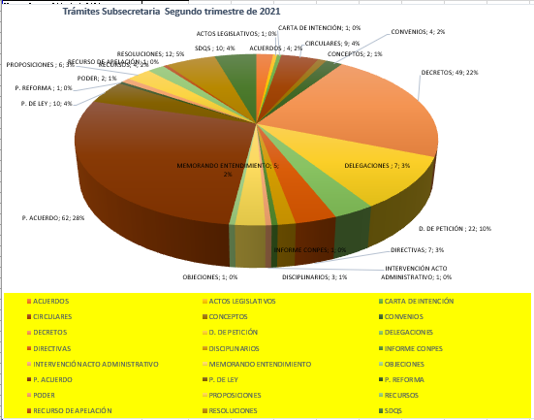

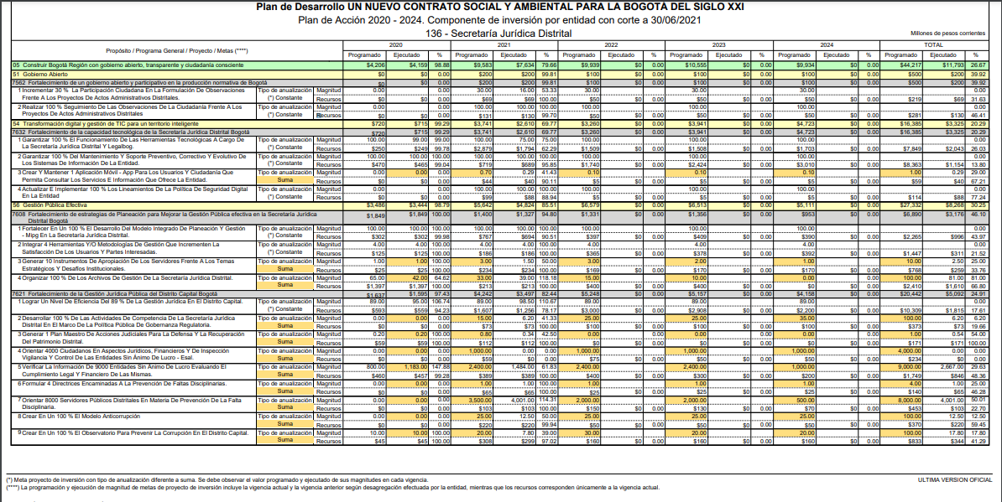

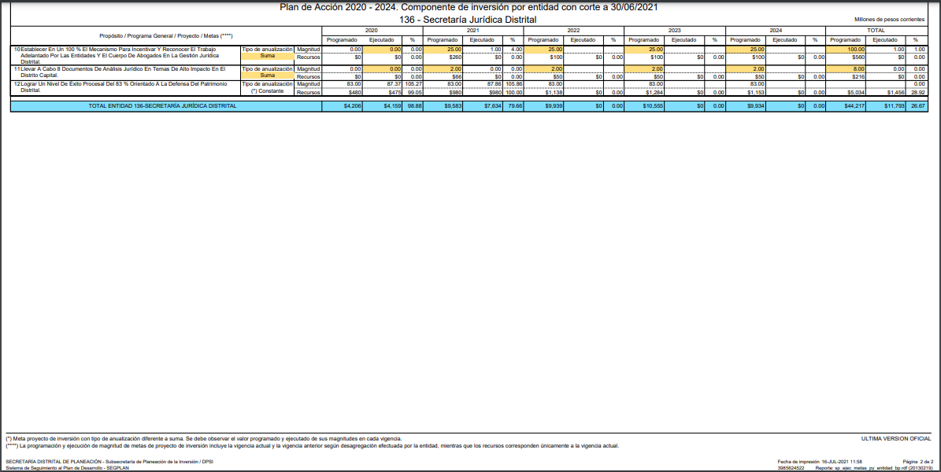
Secretaría Jurídica Distrital

Consolidación: Oficina Asesora de Planeación

JULIO 2021.

Documento técnico anexo DDGJ
Es de anotar que en el acápite de evidencias se hace la relación detallada de los productos obtenidos.
Uno de los trámites una vez efectuada la revisión de legalidad, finalizó con la devolución del mismo.
Fuente: Página Web Secretaría Jurídica distrital

